 

**实 验 报 告**

|  |  |
| --- | --- |
| **课程名称：** | **微服务与容器** |
| **学生姓名：** | **石夏源** |
| **学生专业：** | **软件工程** |
| **开课学期：** | **2024-2025-1** |

目录

LAB1 3

1.1 实验目的 3

1.2 实验环境 3

1.2.1 操作系统： 3

1.2.2 Docekr版本： 4

1.3 实验步骤 4

1.3.1 Tomcat安装 4

1.3.2 安装mysql 7

1.3.3 使用dockerfile构建镜像 8

1.3.4 Docker compose容器编排 9

1.3.5 Docker Compose部署应用程序 17

LAB2 21

1.1 实验目的 21

1.2 实验环境 21

1.2.1 操作系统： 21

1.2.2 Docekr版本： 22

1.3 实验步骤 22

1.3.1 项目构建-建子工程myshop-user（Rest API用户微服务名） 22

1.3.2 Rest API微服务连接数据库 24

1.3.3 搭建Web UI微服务 28

1.3.4 RestTemplate实现远程调用 29

LAB1

## 实验目的

1. 通过设置和配置 Docker，帮了解 Docker 的基本概念、操作和应用方法。
2. 通过实际操作，学习 Docker 的基础命令，如镜像拉取、容器启动和停止等，以增强对 Docker 容器管理的理解。

## 实验环境

### 操作系统：

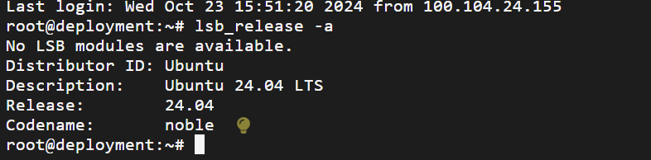

### Docekr版本：

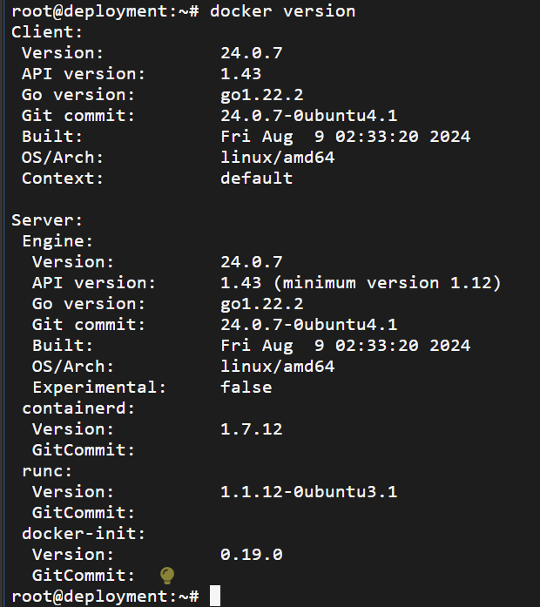

## 实验步骤

### Tomcat安装

* + - 1. docker images（查看镜像）

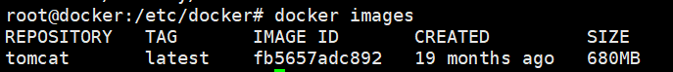

* + - 1. 运行tomcat

docker run -d -p 8080:8080 tomcat

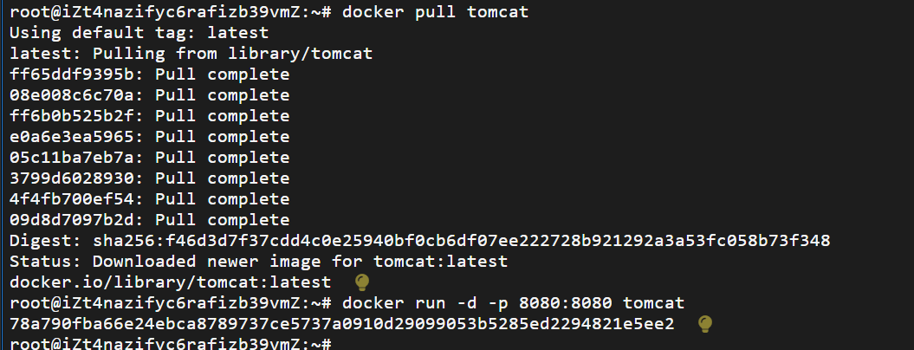

* + - 1. 测试tomcat

浏览器中输入ip：8080，是否进入tomcat登录界面

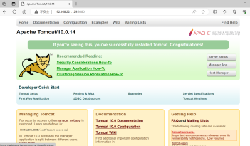

* + - 1. 网页404处理

Tomcat:HTTP状态 404，Tomcat版本太新（Tomcat/10.0.），解决过程如下：

首先以前台交互式进入 Tomcat 10.0 镜像的容器 t1 中（t1为容器名，容器名可通过命令查询：docker ps --format '{{.Names}}'）

docker exec -it t1 /bin/bash



查看当前目录。

ls -l

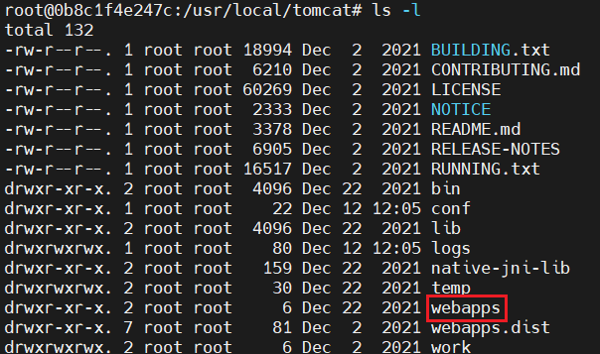

所有网页资源都应该在 webapps 目录下，进入查看。

$ cd webapps

$ ls -l

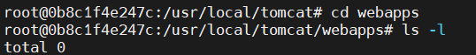

发现是空的，这就解释了为什么没办法访问 Tomcat 首页了。新版的 Tomcat 的猫首页放在了 webapps.dist 里，我们只需要把 webapps 目录删除，再把 webapps.dist 重命名为 webapps 即可。

$ rm -rf webapps

$ mv webapps.dist webapps

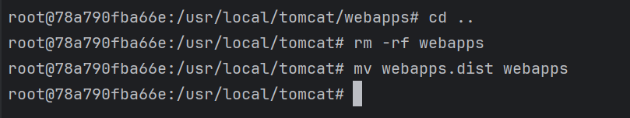

再次在浏览器中访问tomcat，看是否能成功访问 Tomcat 首页

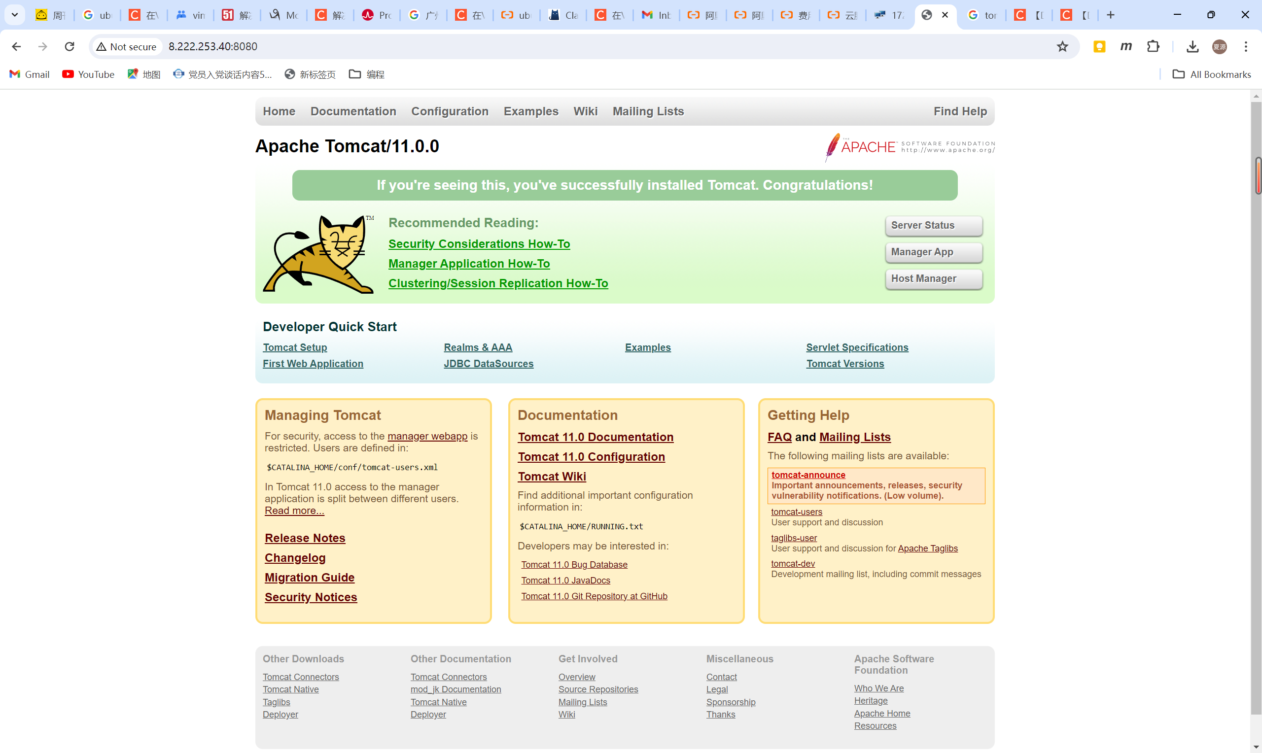

### 安装mysql

* + - 1. 安装mysql

docker run -di --name=mysql -p 3306:3306 -e MYSQL_ROOT_PASSWORD=123456 centos/mysql-57-centos7

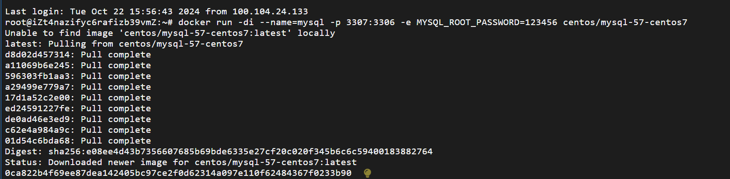

* + - 1. 查看运行的容器的命令：

docker ps



* + - 1. 查看曾经运行过的容器命令：

docker ps -a

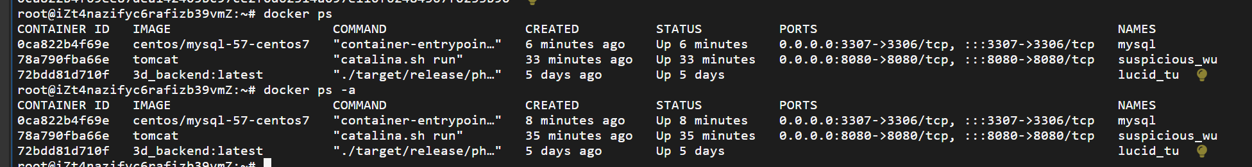

* + - 1. 进入运行中的MySQL容器：

docker exec -it mysql bash



* + - 1. 停止MySQL服务器: docker stop mysql然后重启mysql：docker start mysql

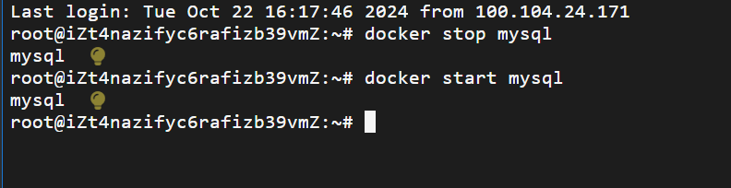

### 使用dockerfile构建镜像

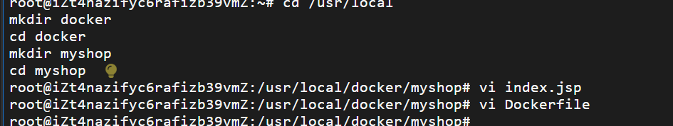

* + - 1. 构建名为myshop的镜像

docker build -t myshop .

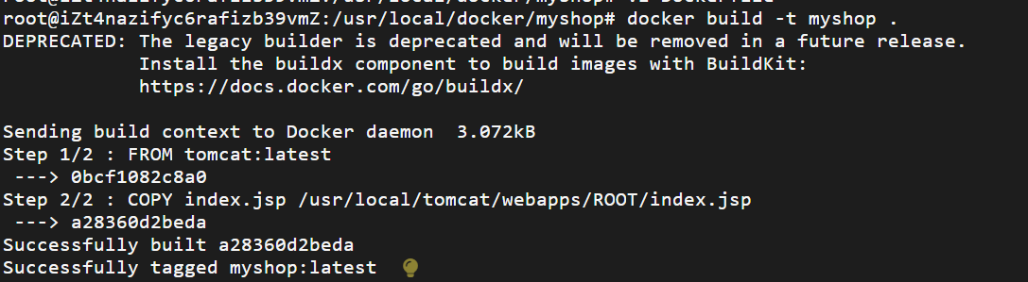

* + - 1. 查看创建好的镜像

docker images

docker system df

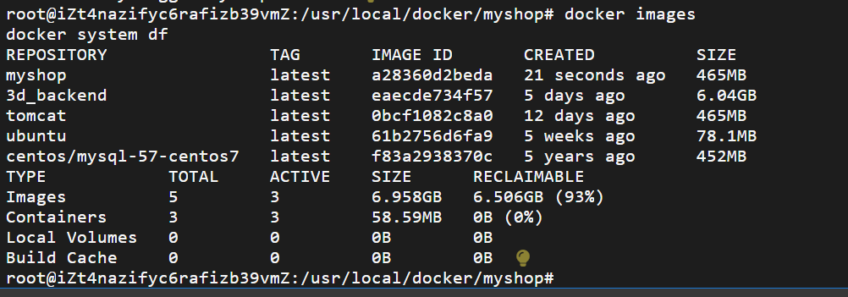

* + - 1. 基于新建的镜像运行容器，查看容器

docker run -d -p 8080:8080 myshop

docker ps

最后测试：通过浏览器访问TOMCAT主页，应显示“hello world”页面，截图

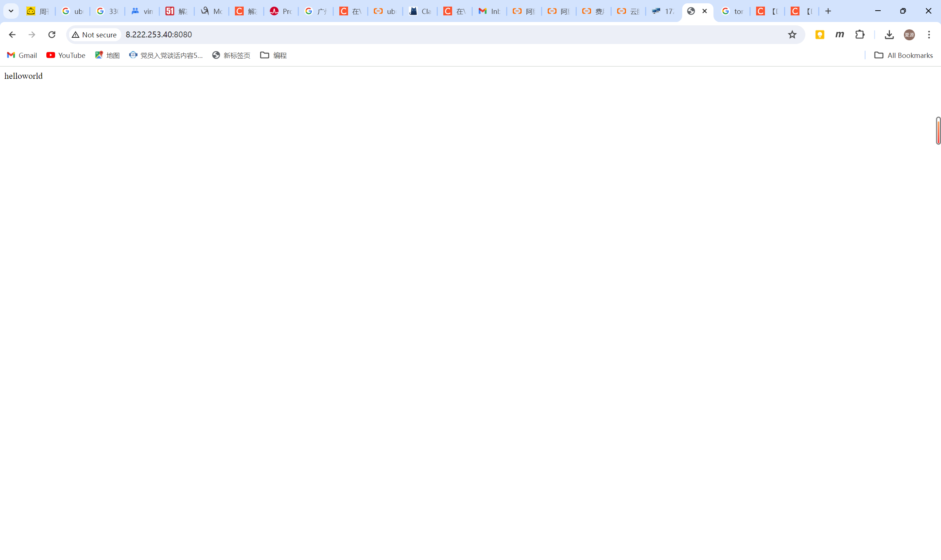

### Docker compose容器编排

* + - 1. Docker Compose 安装，查看版本

docker-compose version

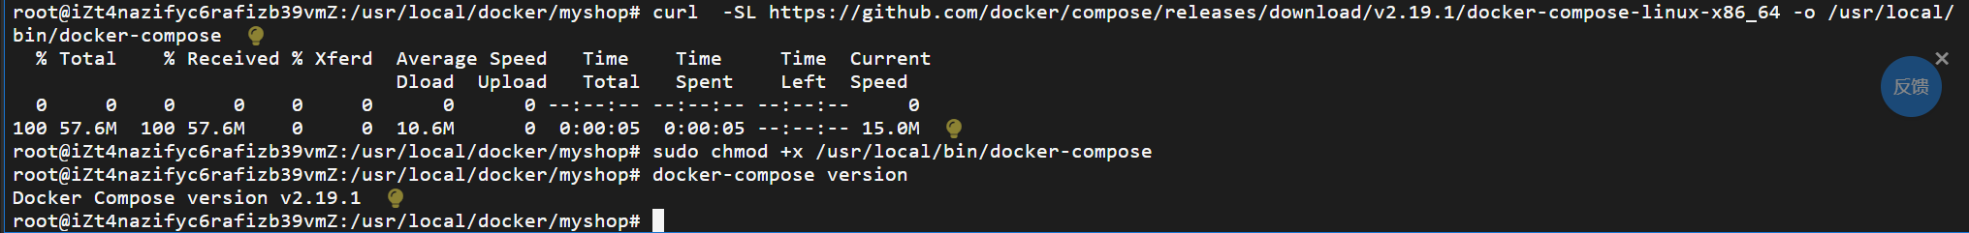

* + - 1. Docker Compose 使用前置

1. 修改IP

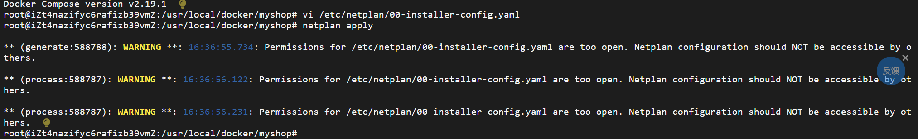

2）修改主机名：

编辑 vi /etc/cloud/cloud.cfg ，防止重启后主机名还原，该配置默认为false，修改为true即可

preserve_hostname: true

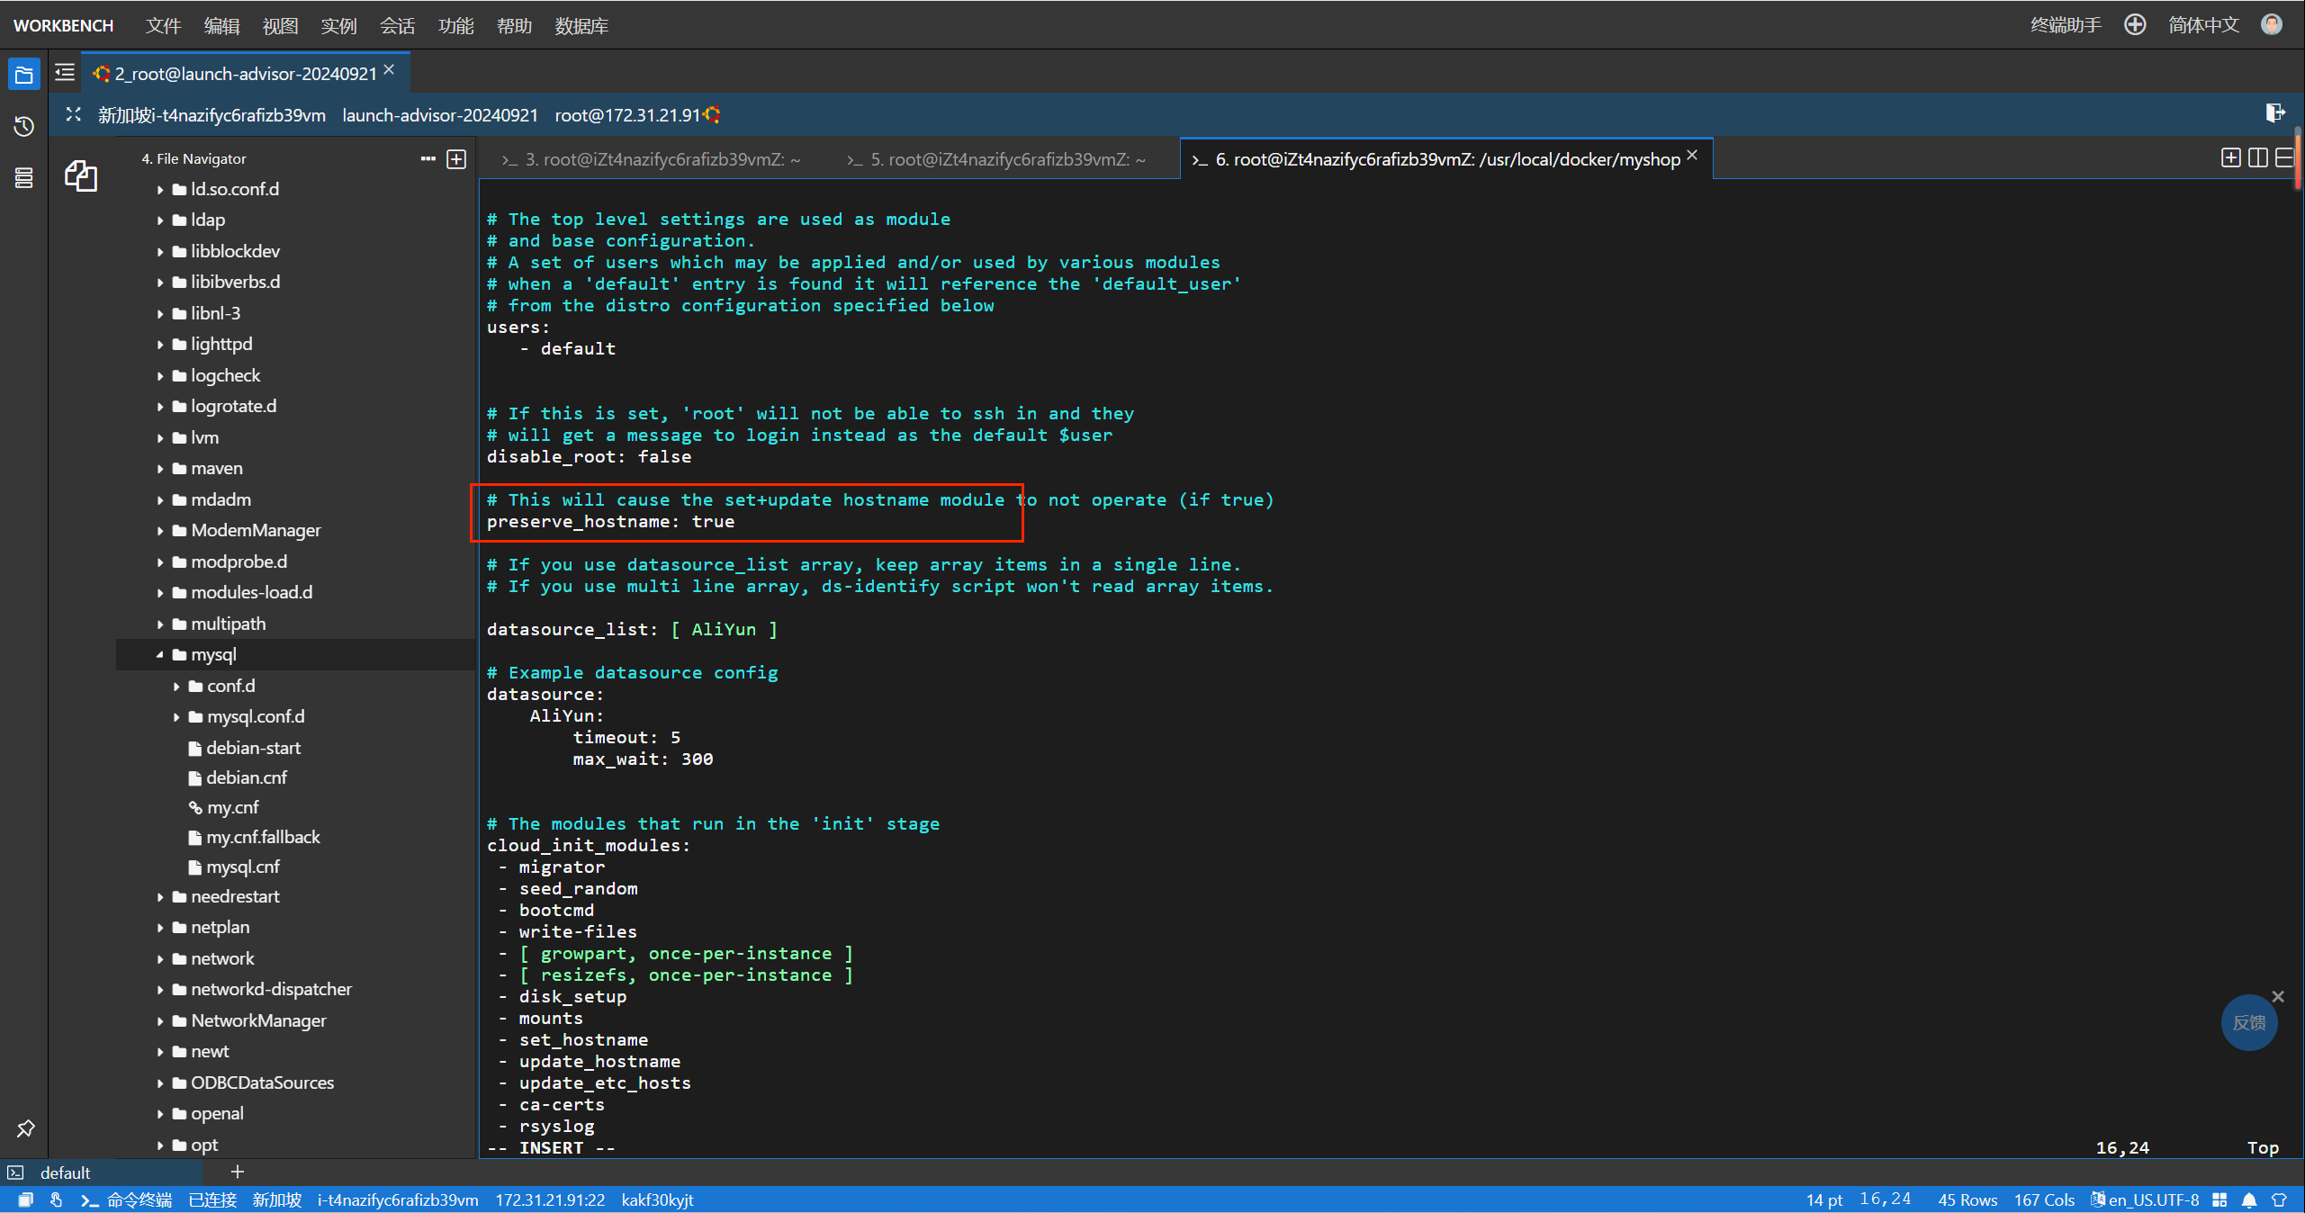

3)修改主机名（deployment可自定义）

hostnamectl set-hostname deployment

hostnamectl可查看主机名

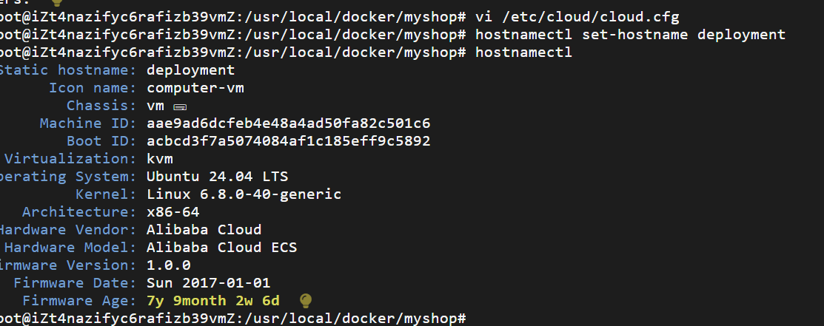

4)配置hosts

cat >> /etc/hosts << EOF

192.168.221.136 deployment

EOF



5)修改DNS

取消DNS行注释，并增加DNS，配置如下，修改后重启计算机

vi /etc/systemd/resolved.conf

DNS=114.114.114.114

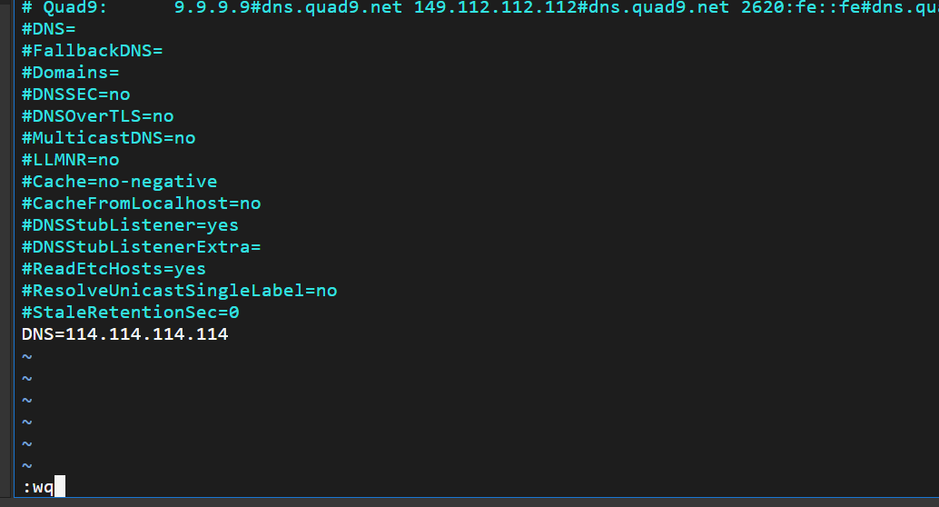

6)创建docker-compose.yml配置文件

启动容器，测试tomcat界面

docker-compose up

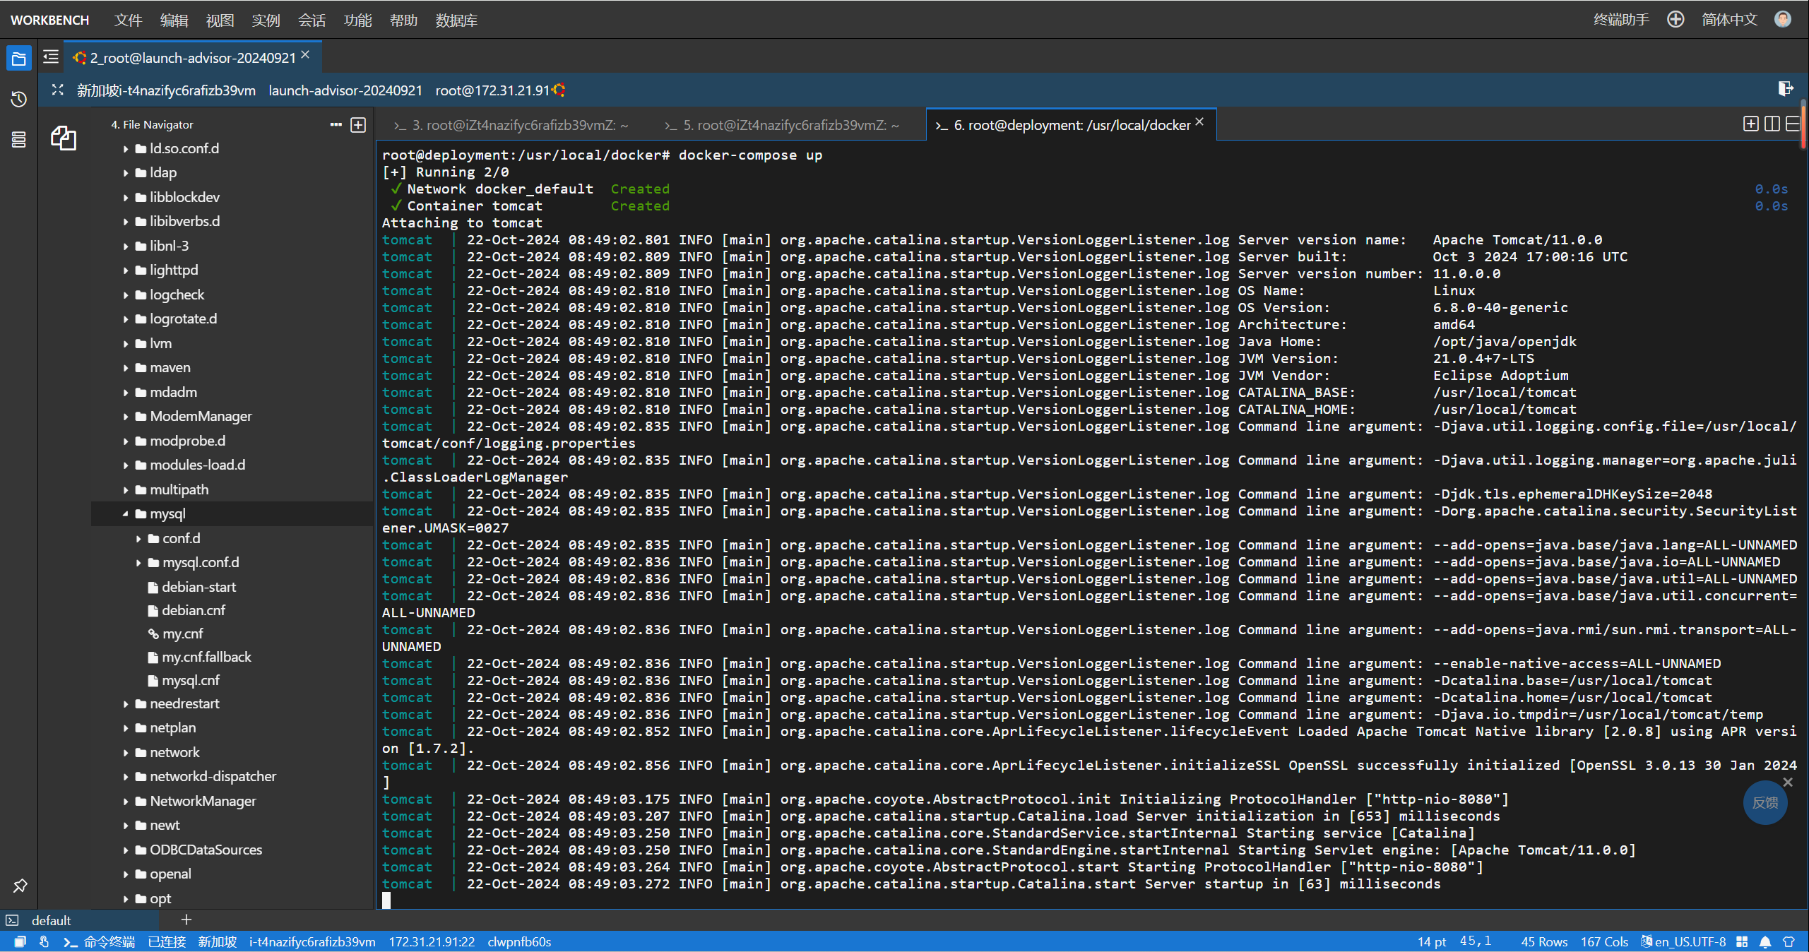

按“三．安装 Tomcat”的步骤修改tomcat的webapps目录，使tomcat界面正常显示。

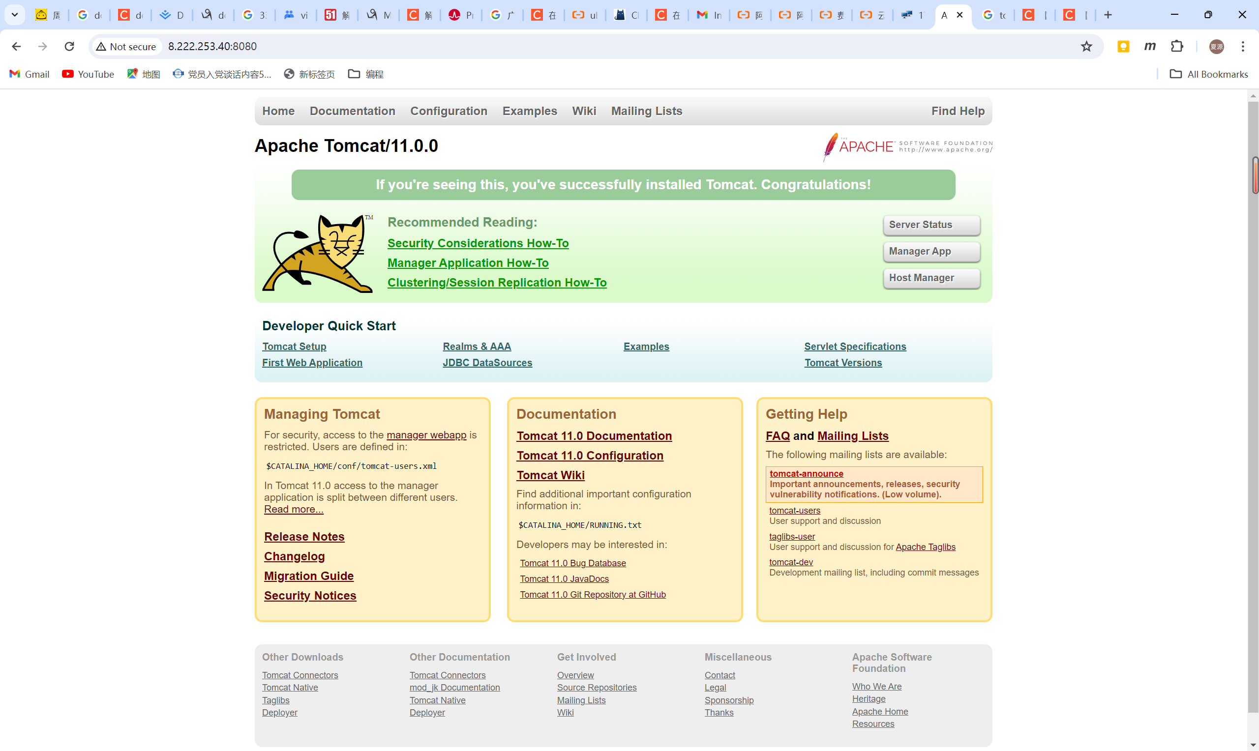

7）停止并移除容器，测试tomcat界面

docker-compose down

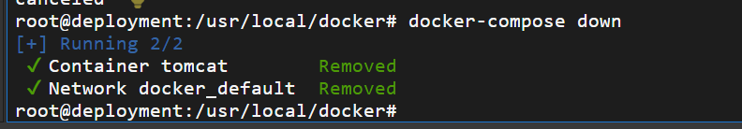

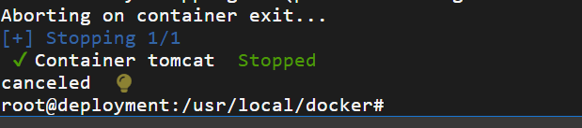

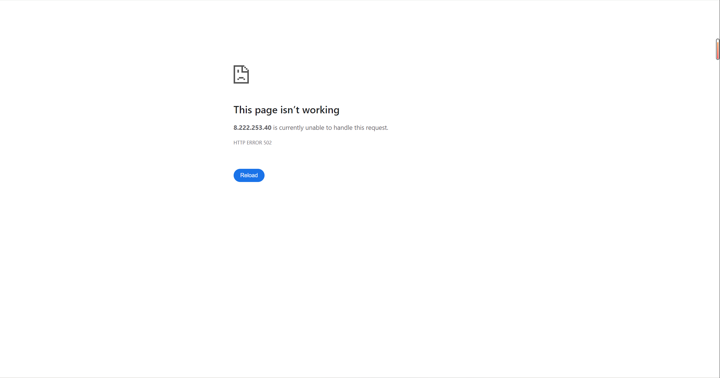

8) 守护态运行容器docker-compose up -d, 测试tomcat界面

从以上步骤发现，tomcat修改webapps，重启容器后修改失效，为了使修改的数据持久化，需要增加数据卷。

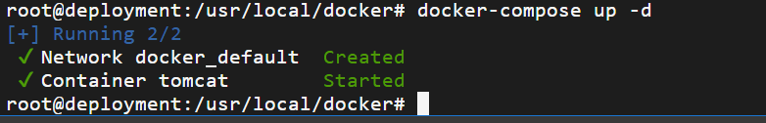

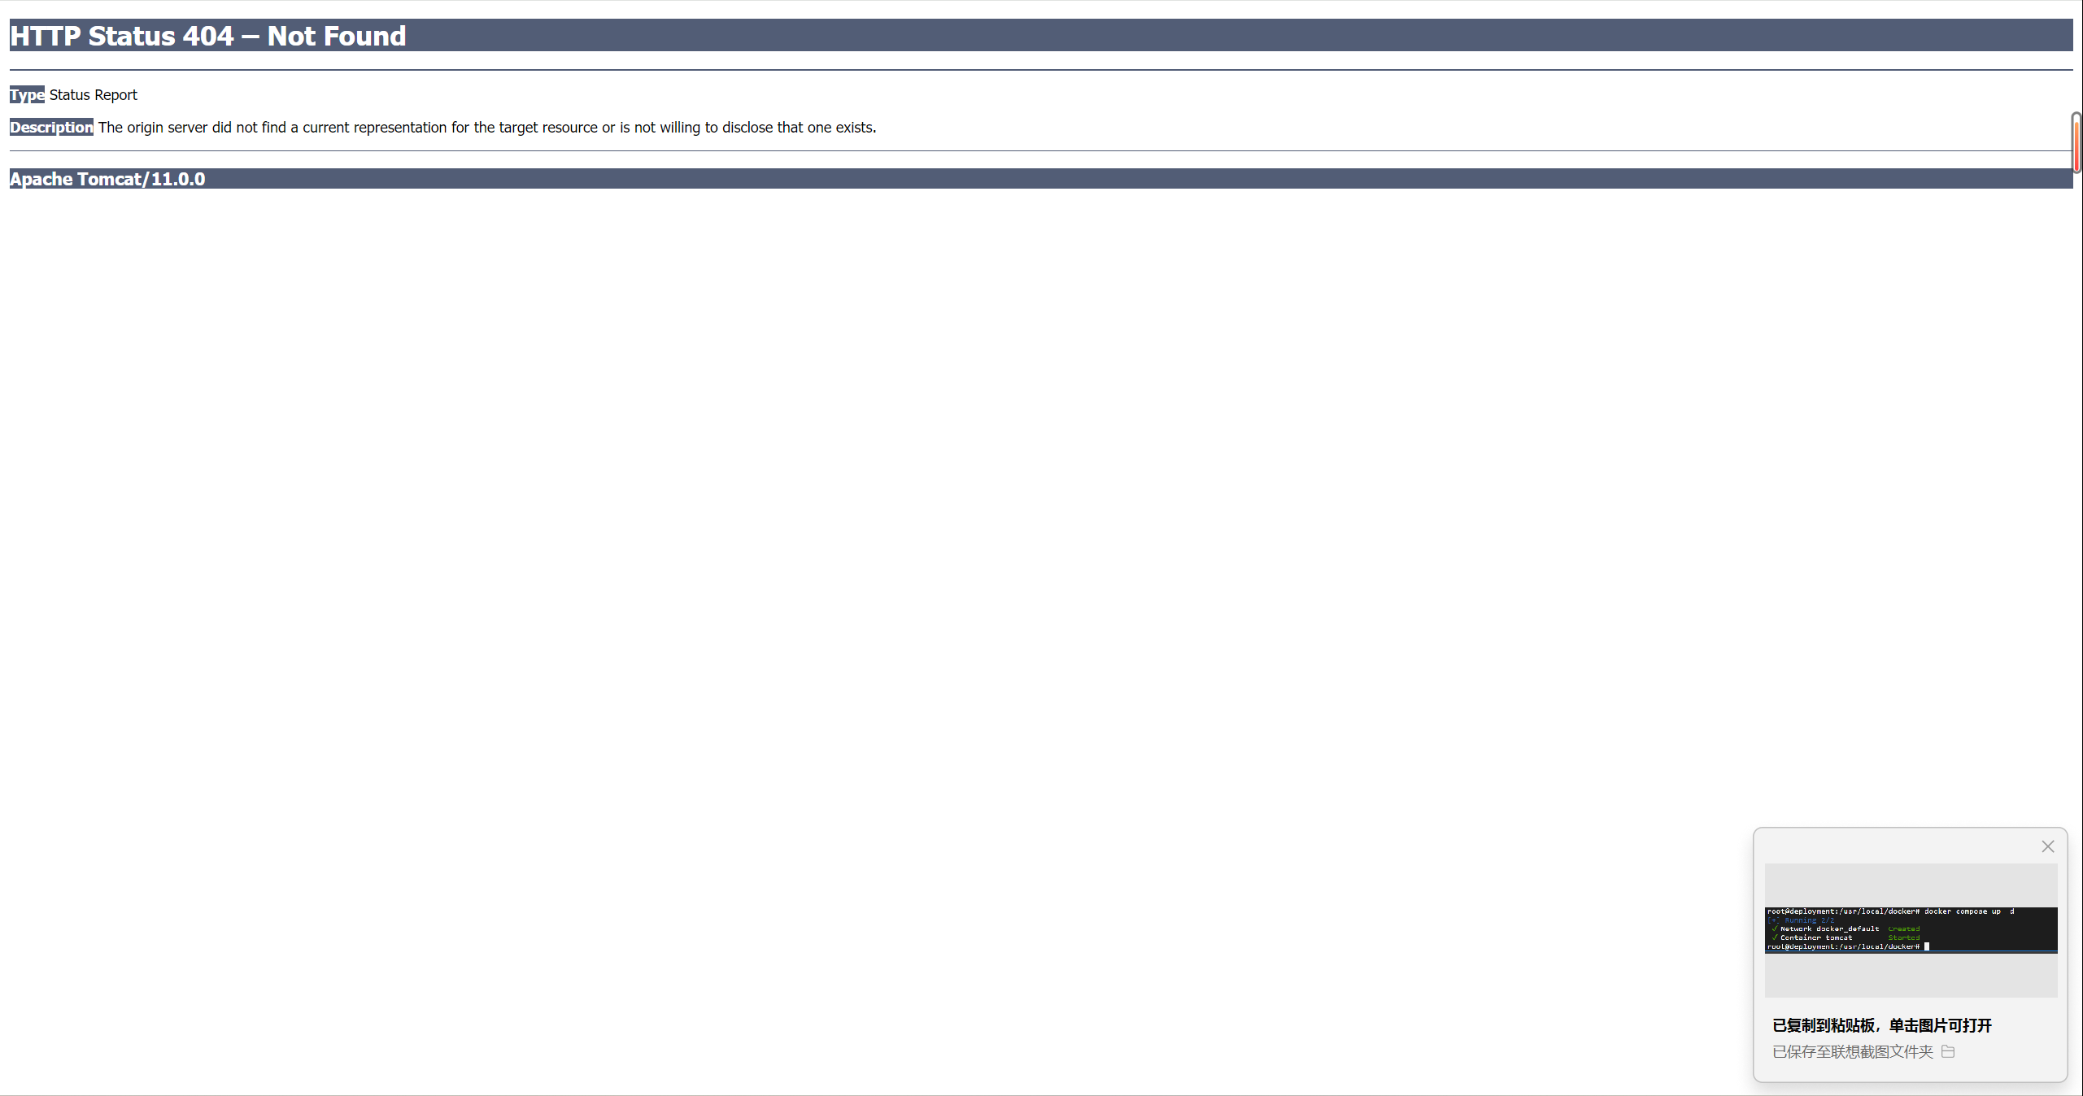

1. 增加数据卷，持久化应用中的数据

在/usr/local/docker下创建目录/tomcat/webapps/ROOT，并在ROOT目录下创建文档index.jsp，编辑index.jsp内容为“hello docker-compose！”

8）在文件docker-compose.yml中添加volumes。

vi docker-compose.yml

version: '3.1'

services:

tomcat:

restart: always

image: tomcat

container_name: tomcat

ports:

- 8080:8080

volumes:

- ./webapps:/usr/local/tomcat/webapps/

environment:

TZ: Asia/Shanghai

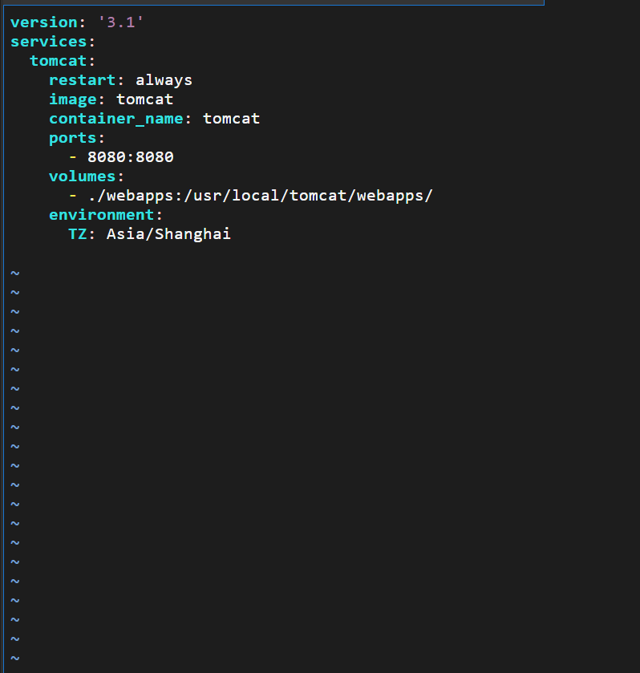

10）守护态运行容器docker-compose up -d, 观察并记录此时tomcat界面

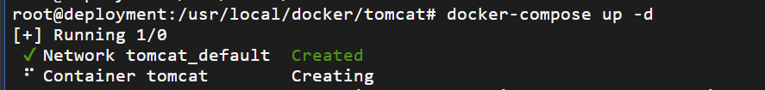

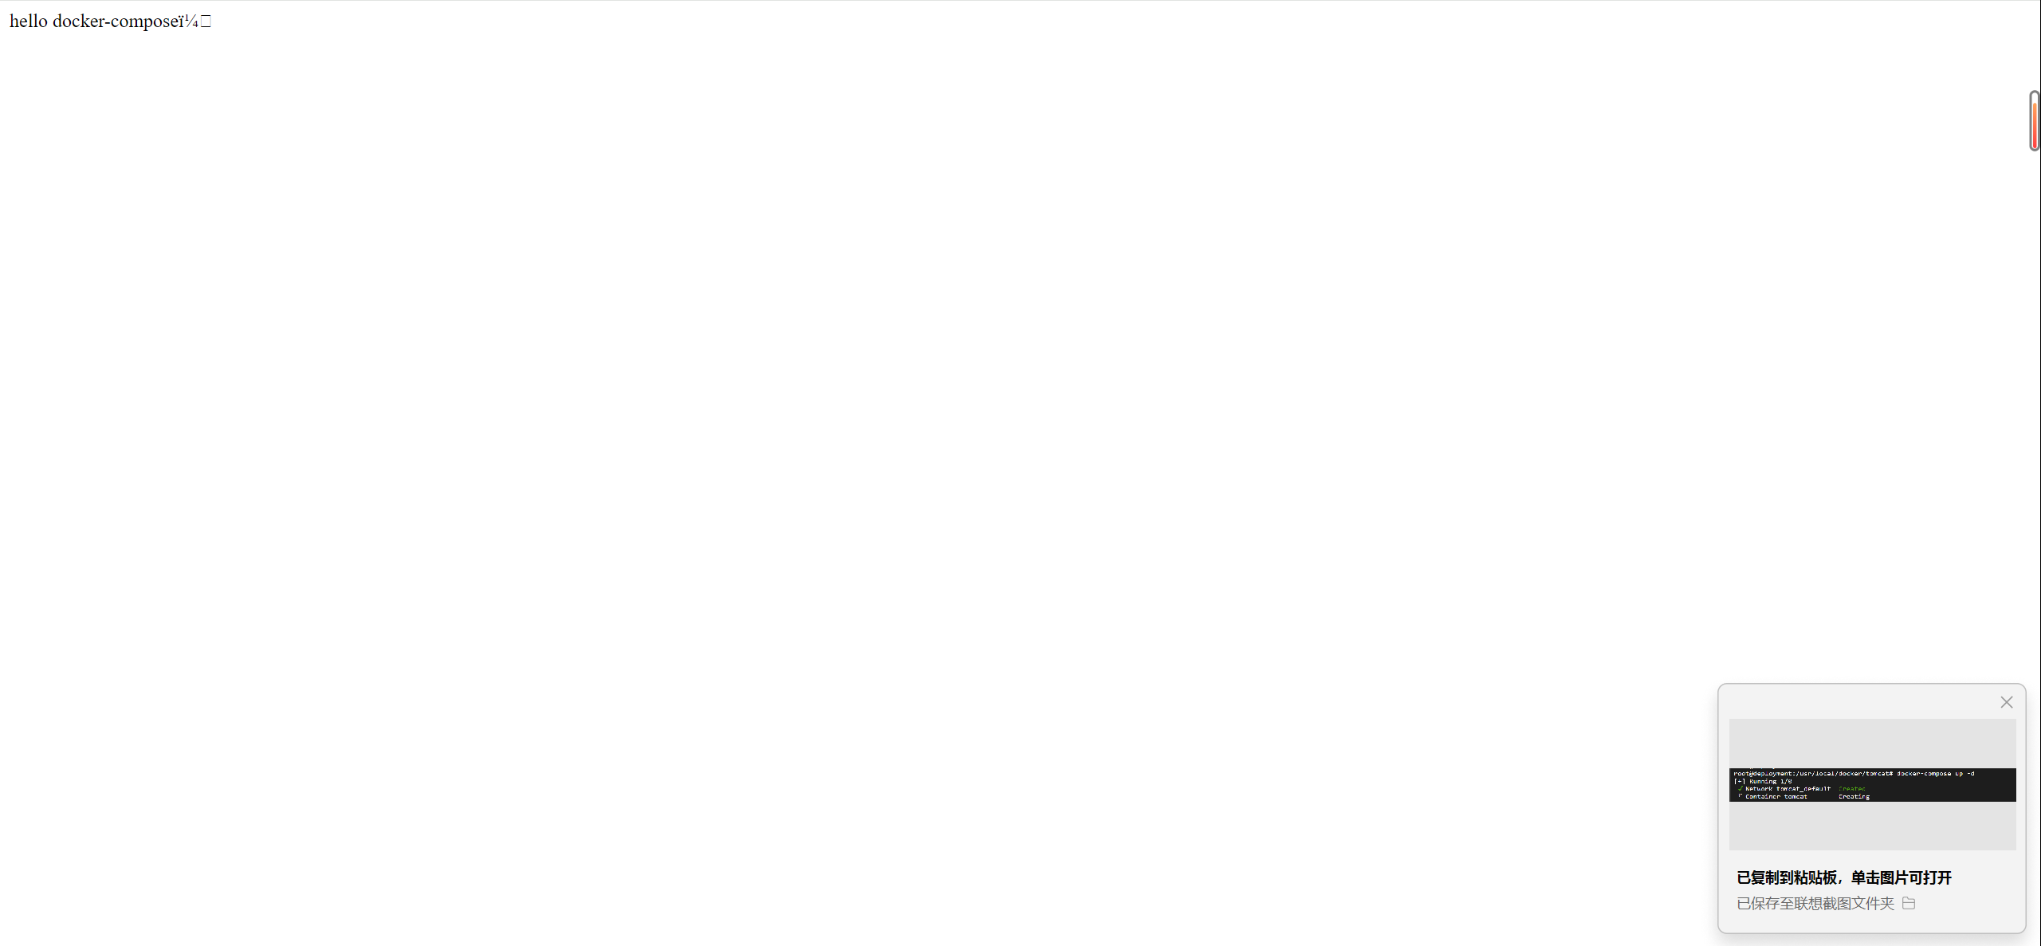

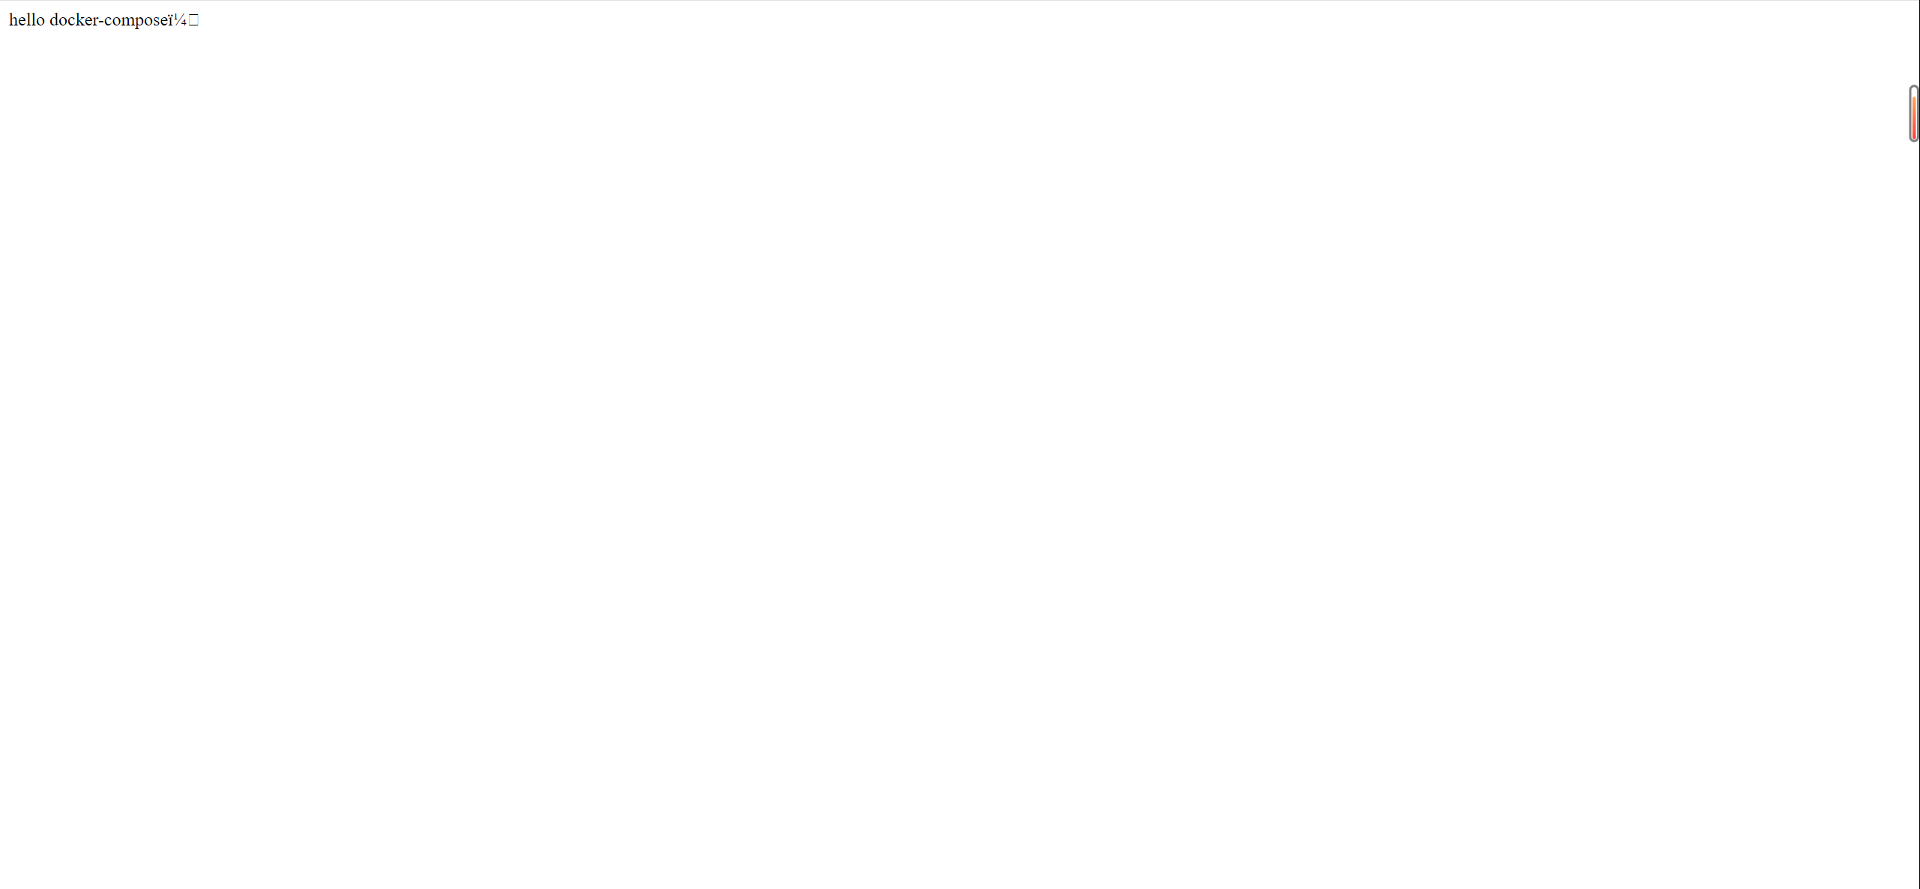

* + - 1. Docker Compose 的使用--启动mysql容器

cd /usr/local/docker

1）创建mysql目录

mkdir mysql

2) 创建docker-compose.yml配置文件，内容如下：

vi /usr/local/docker/mysql/docker-compose.yml

version: '3.1'

services:

db:

restart: always

image: mysql

container_name: mysql

ports:

- 3306:3306

environment:

MYSQL_ROOT_PASSWORD: 123456

command:

--default-authentication-plugin=mysql_native_password

--character-set-server=utf8mb4

--collation-server=utf8mb4_general_ci

--explicit_defaults_for_timestamp=true

--lower_case_table_names=1

volumes:

- ./data:/var/lib/mysql

#mysql的web客户端

adminer:

image: adminer

restart: always

ports:

- 8081:8080

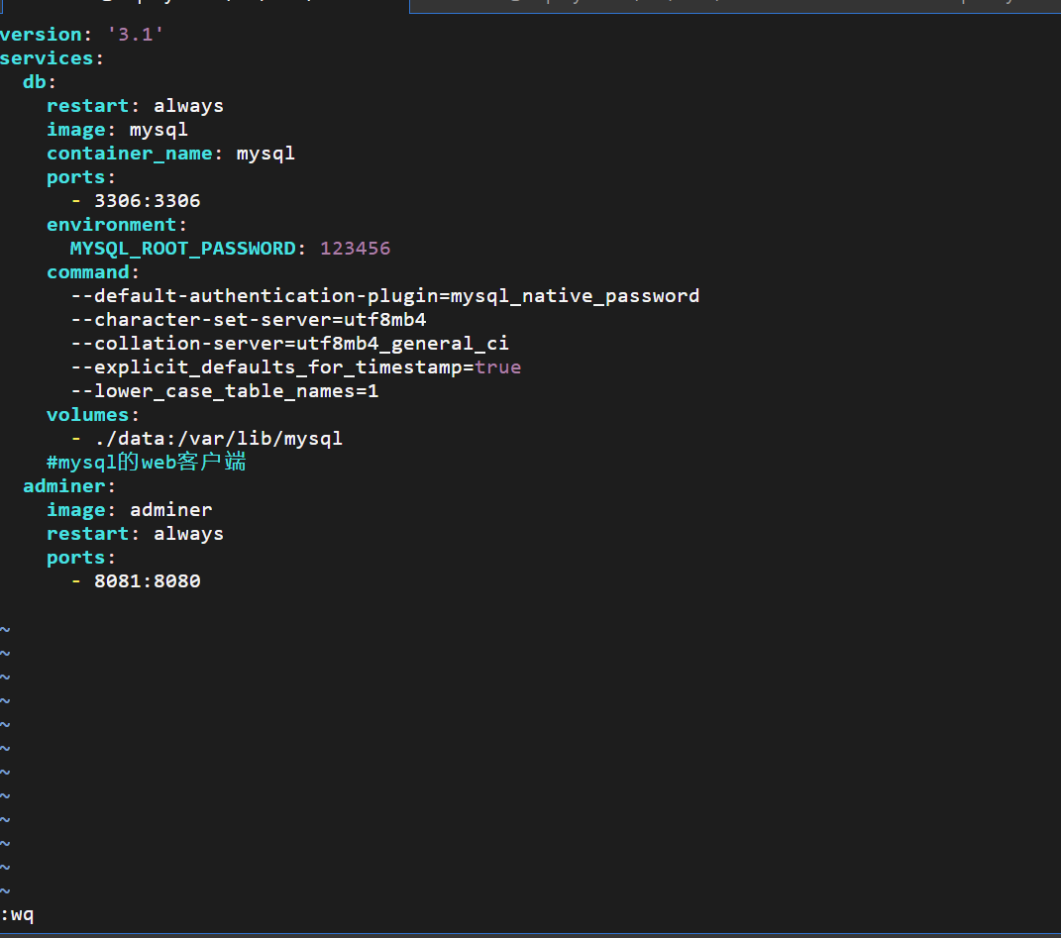

3）守护态运行容器docker-compose up -d

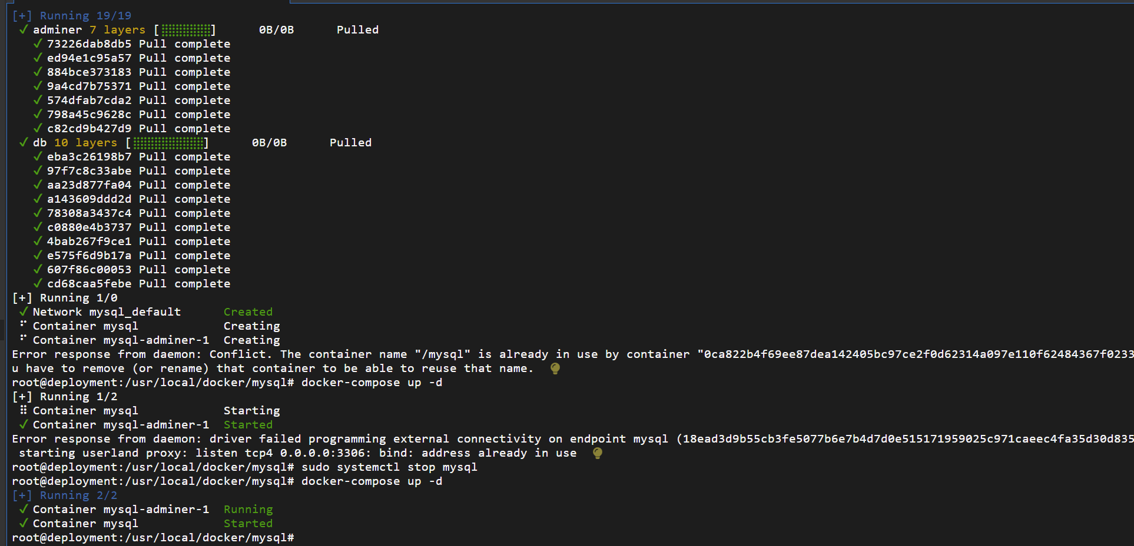

客户端连接数据库

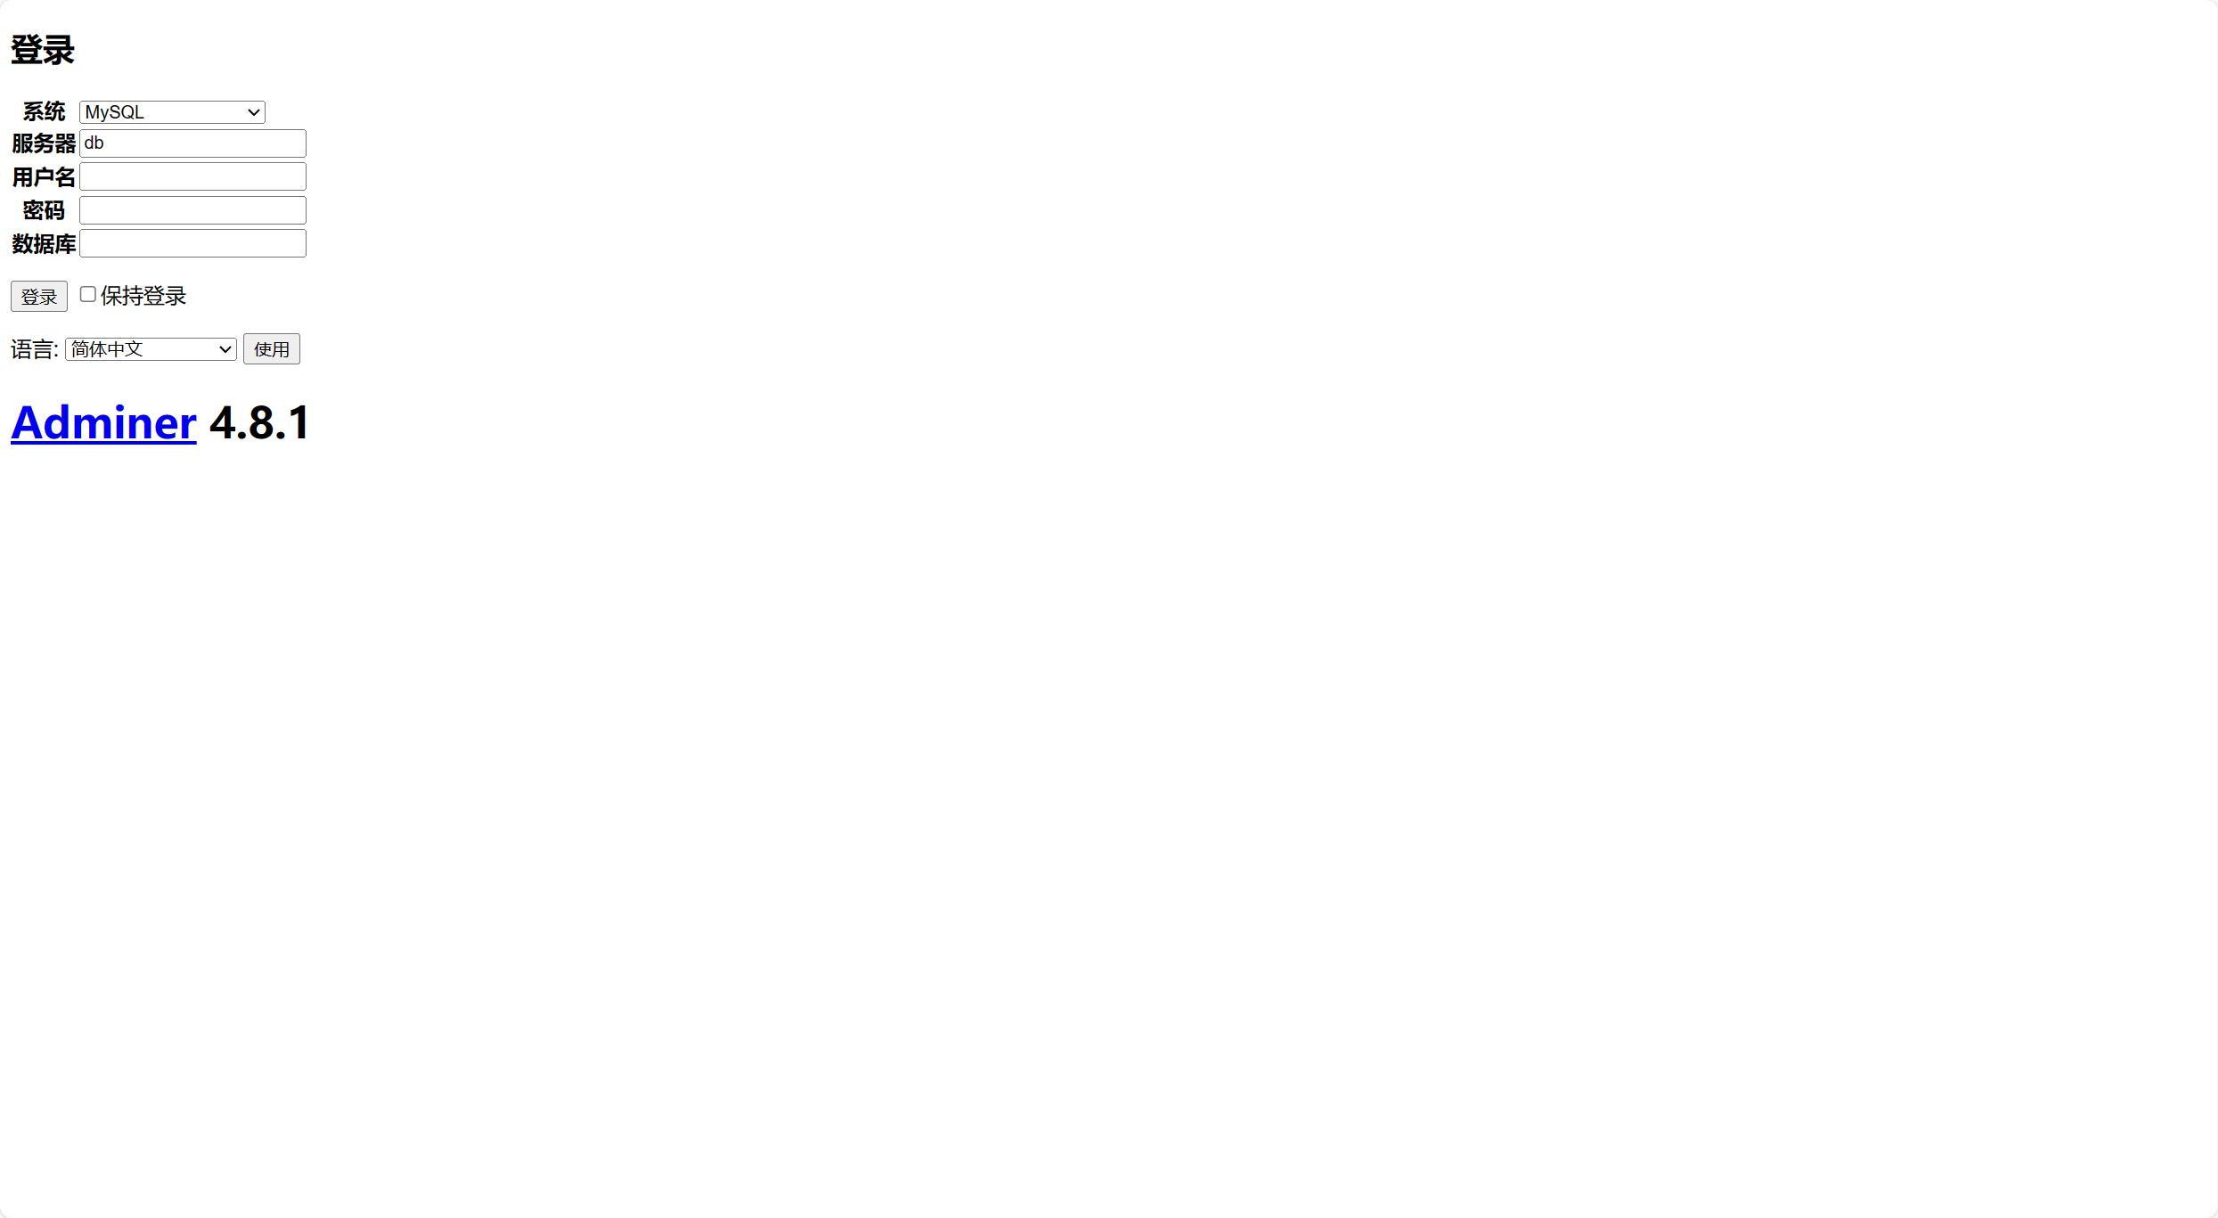

### Docker Compose部署应用程序

* + - 1. 项目构建

IDEA中创建一个简单项目“hello-spring”，该项目为父工程，创建名为 ”hello-user” 的子工程，编写配置文件application.yml （resources中）

测试并启动项目：

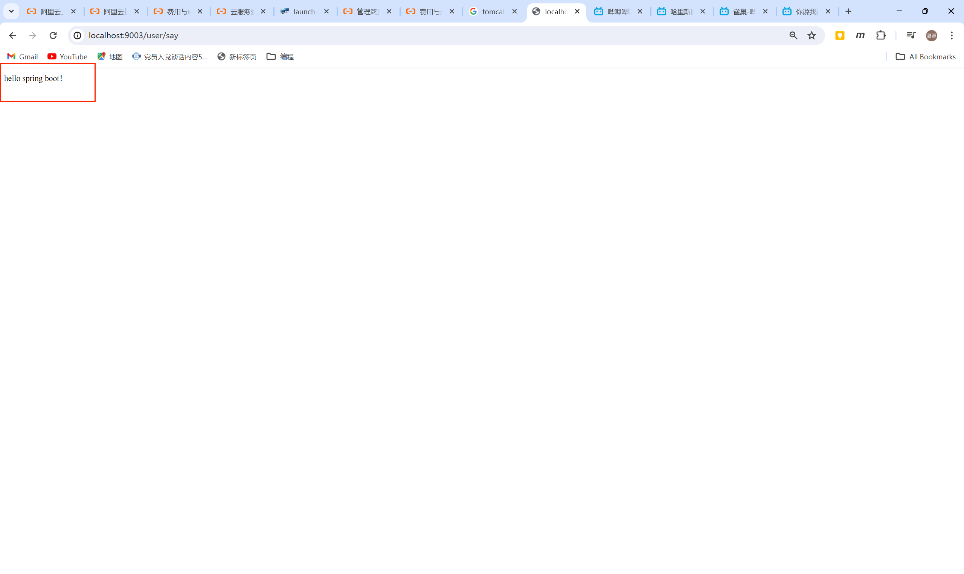

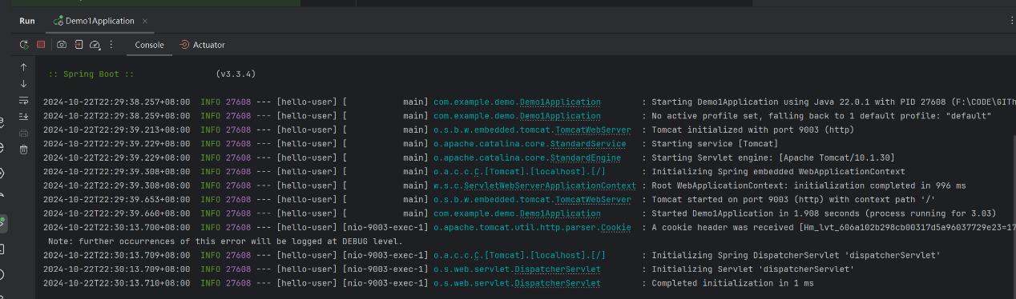

* + - 1. 打包为jar包上传，修改权限chmod 777 hello-user.jar



* + - 1. 编写Dockerfile（myshop 目录中）

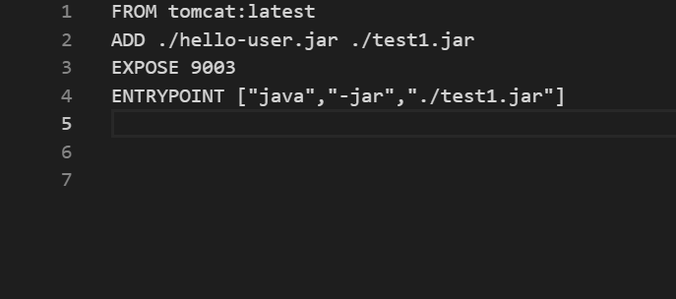

* + - 1. 按照dockerfile 构建镜像test1

docker build -t test1 .

用docker images命令查看镜像是否构建成功

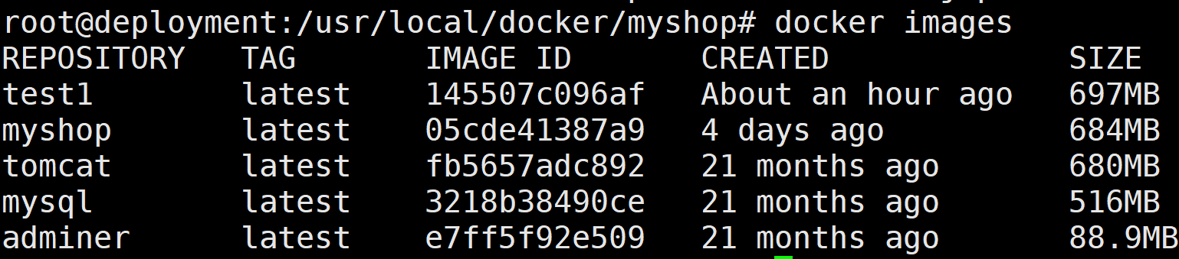

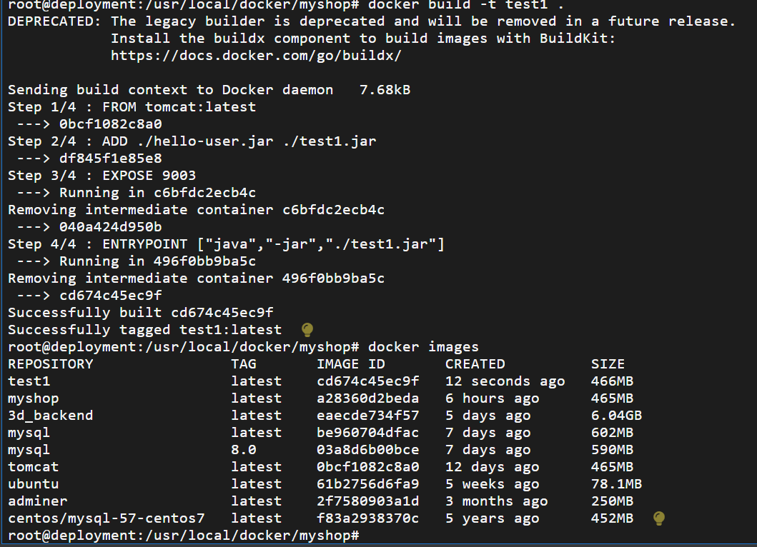

* + - 1. 编写docker-compose.yml

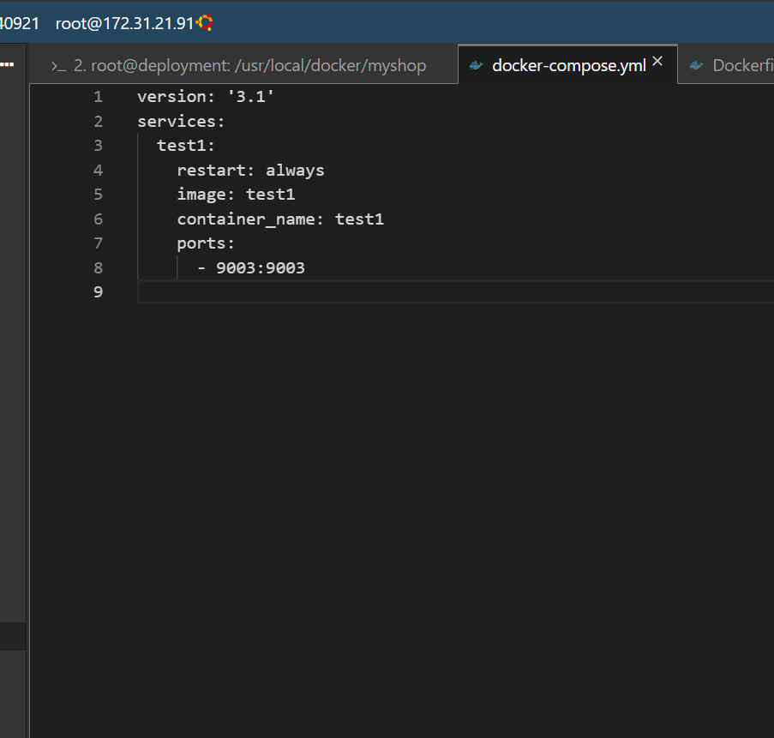

* + - 1. 启动容器

docker-compose up -d

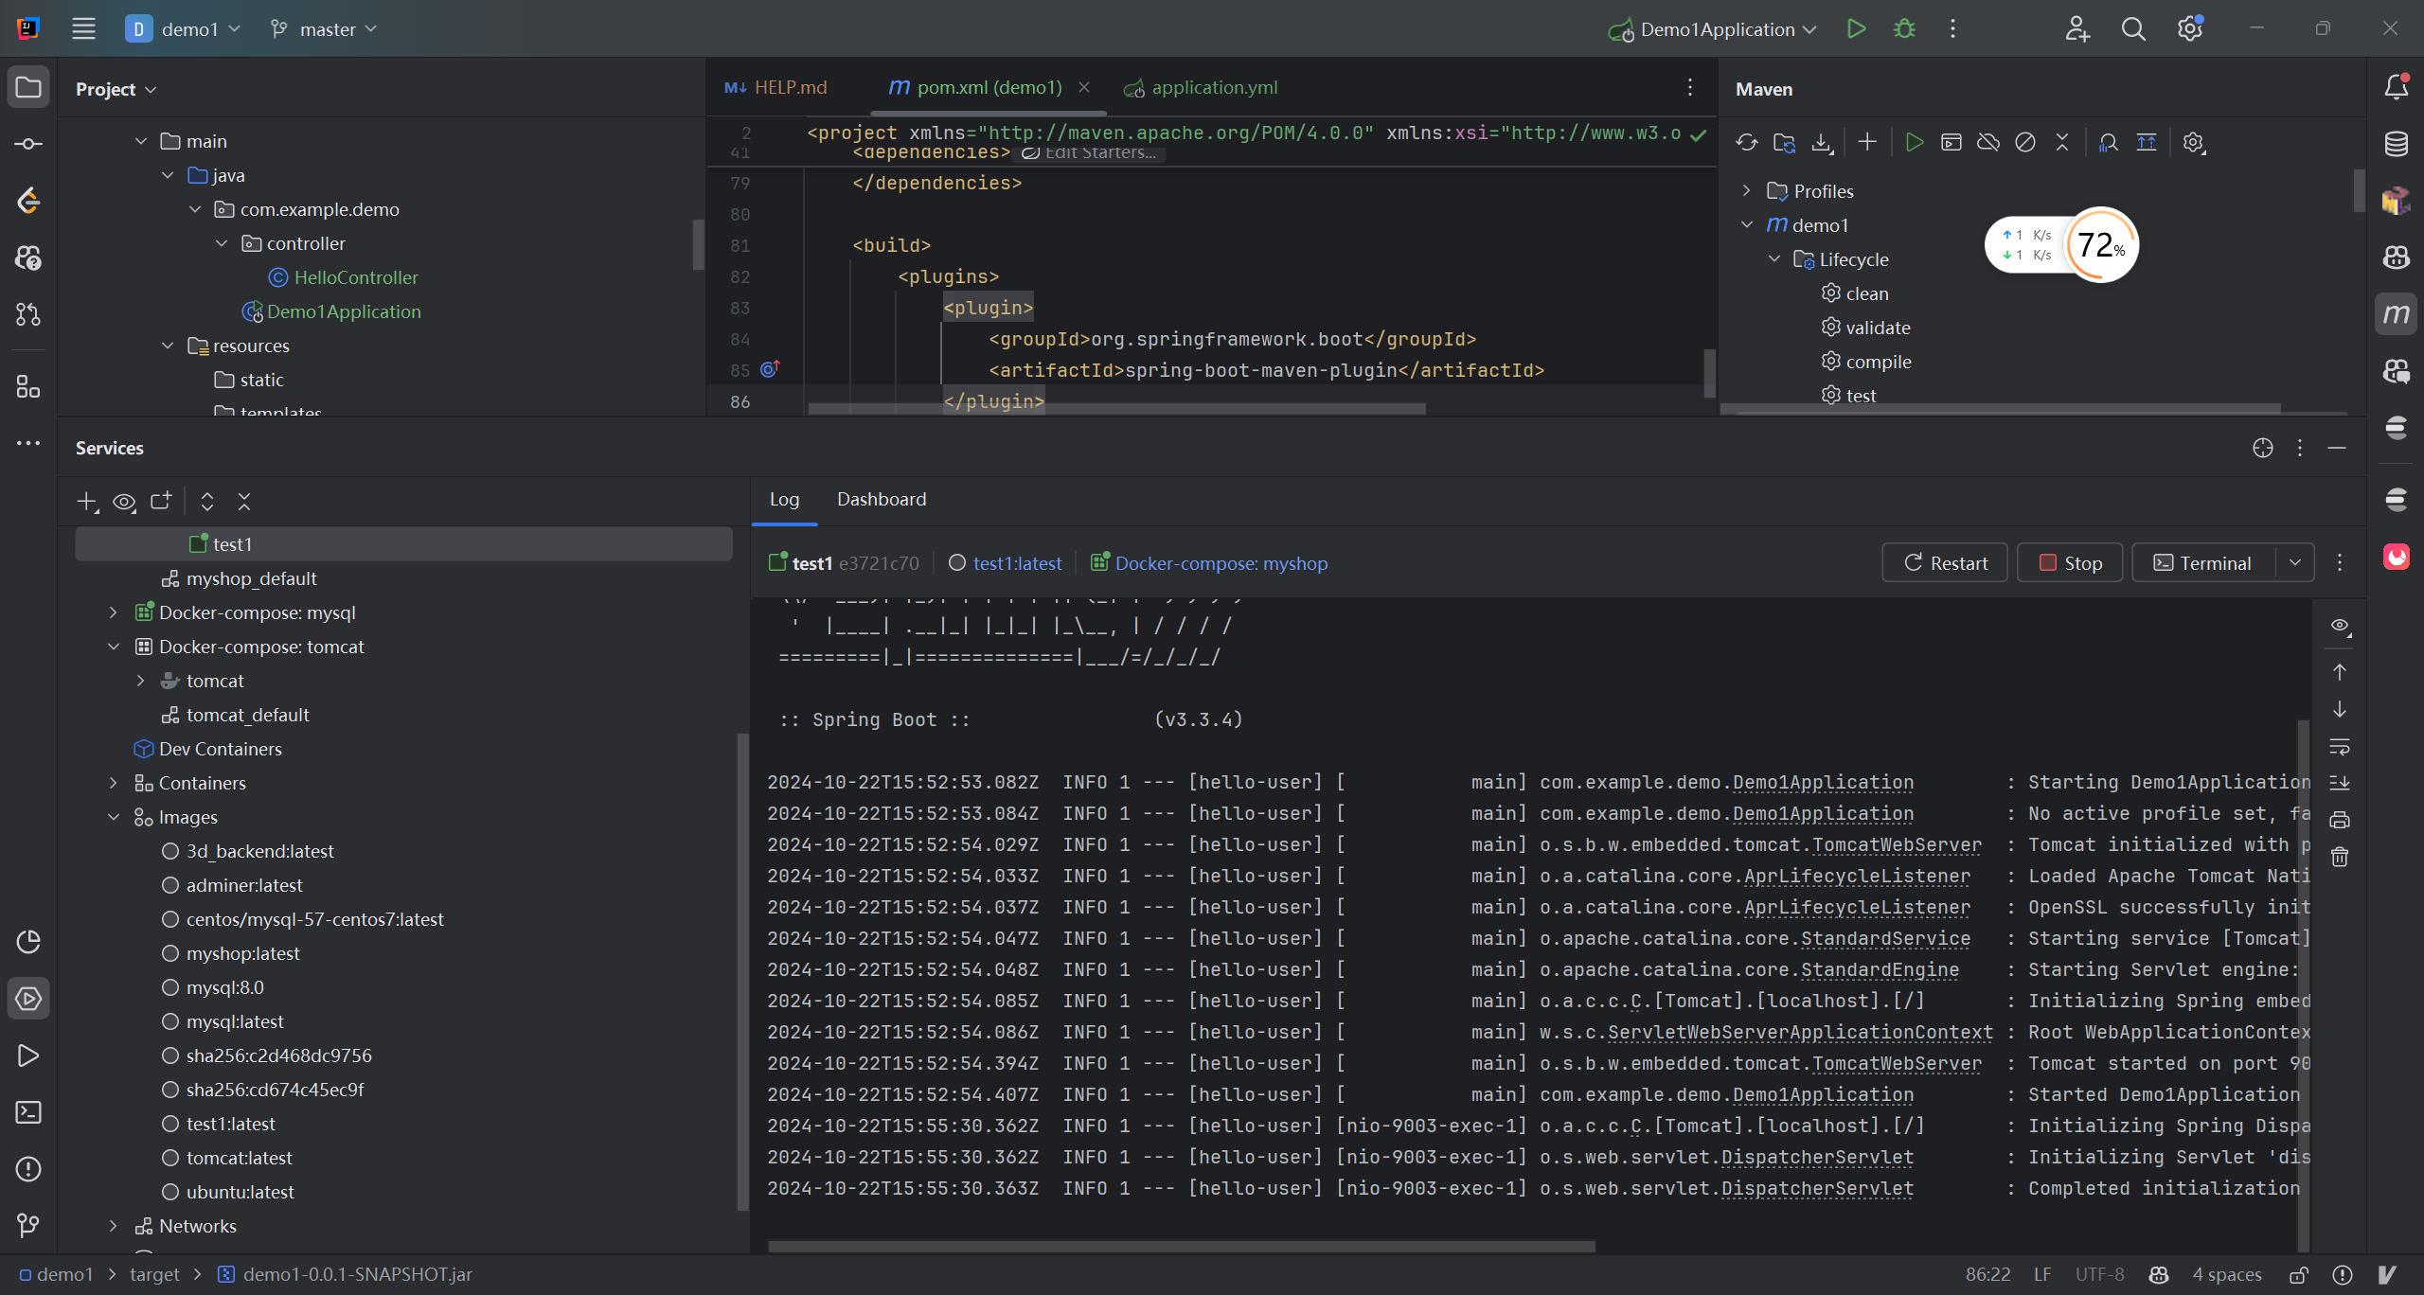

* + - 1. 在浏览器上测试应用程序是否运行成功

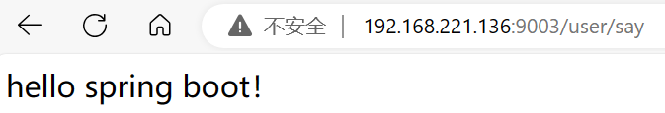

curl -SL https://pan.baidu.com/s/1W7FNYdMA2oSEu7vqvVpn4A?pwd=b6eo -o /usr/local/bin/docker-compose

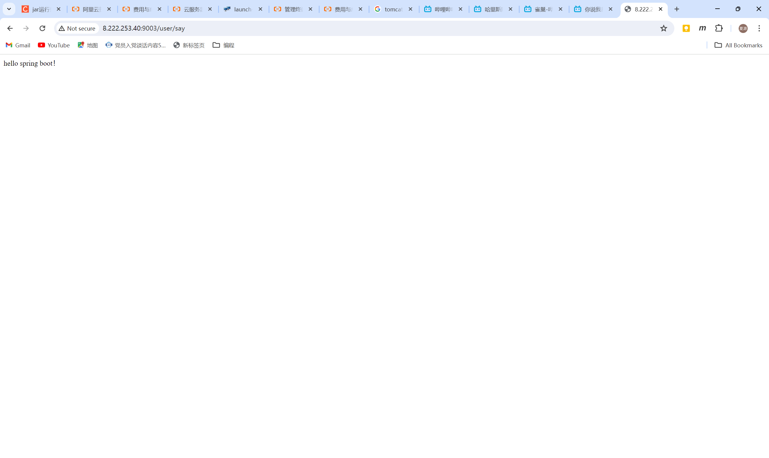

LAB2

## 实验目的

开发一个简单微服务项目，包含两个微服务：Rest API微服务（用户微服务：myshop-user），Web UI微服务（购票微服务：myshop-web）。Rest API微服务连接数据库，Web UI微服务通过调用Rest API微服务获取数据库中数据。

## 实验环境

### 操作系统：



### Docekr版本：



## 实验步骤

### 项目构建-建子工程myshop-user（Rest API用户微服务名）

* + - 1. 构建了controller、user类，配置yml文件等

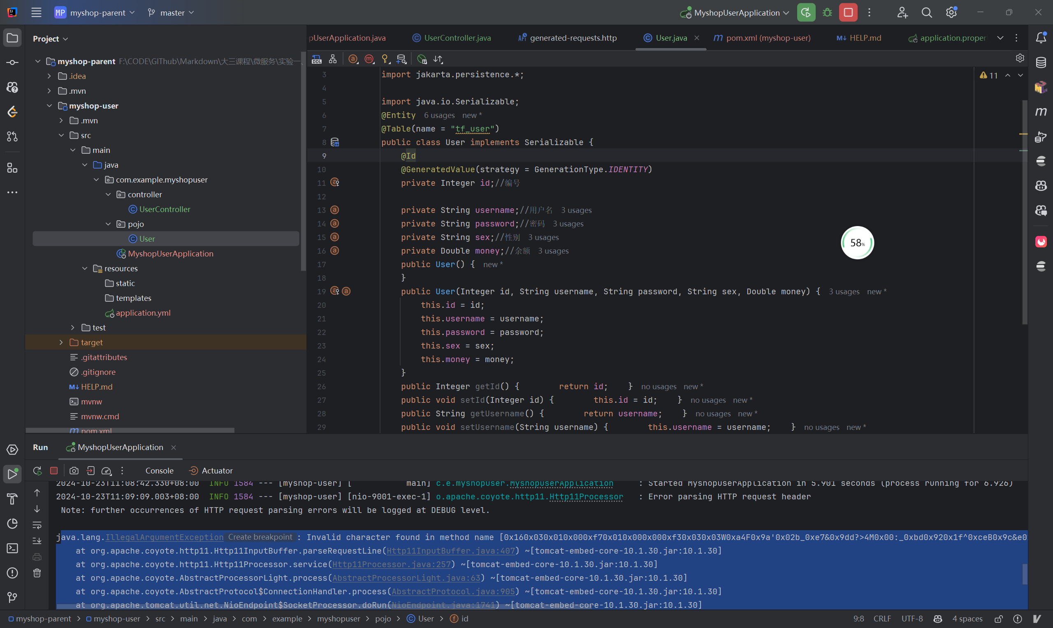

* + - 1. 启动并Postman测试，记录测试结果

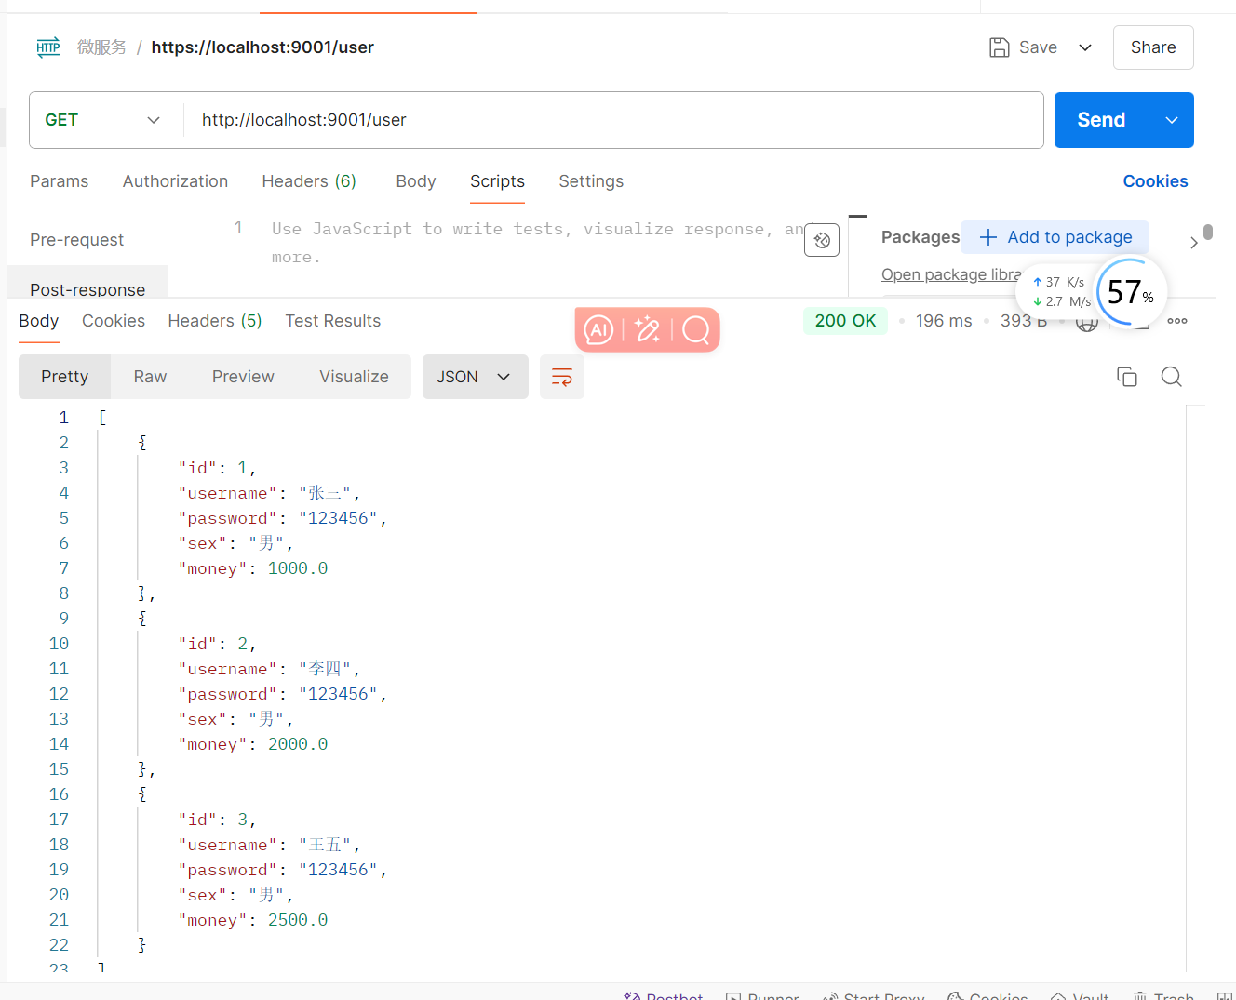

### Rest API微服务连接数据库

* + - 1. Pojo

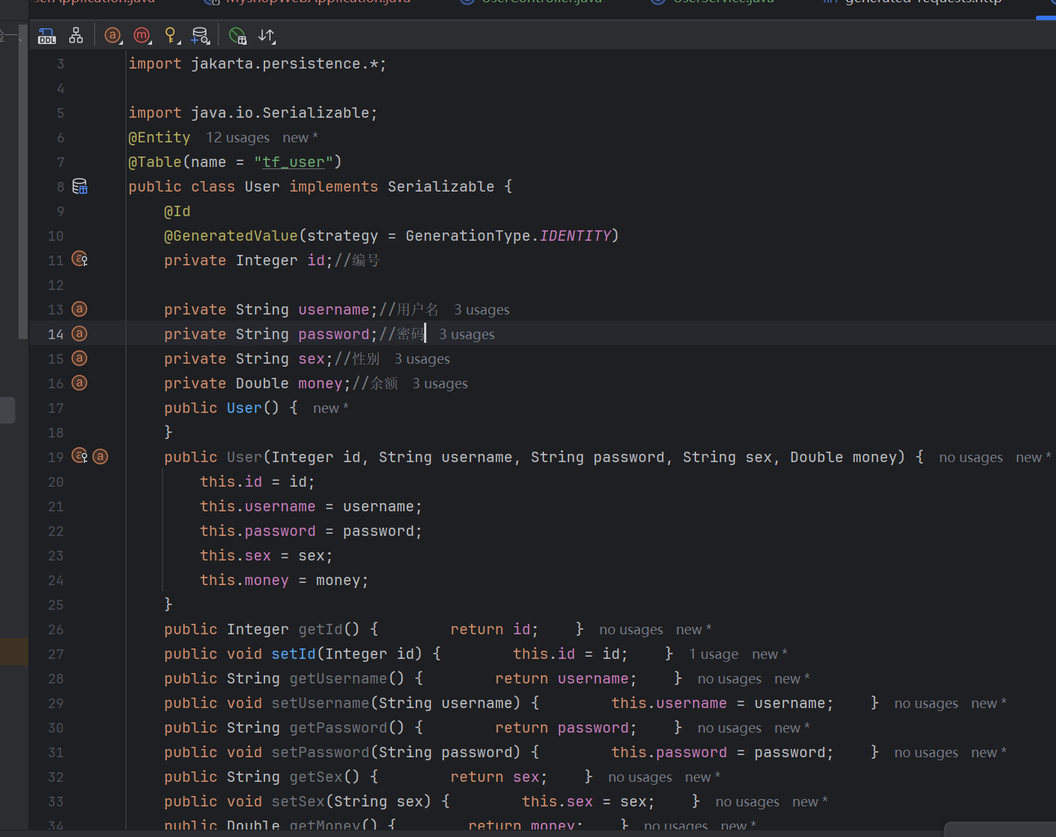

* + - 1. Service

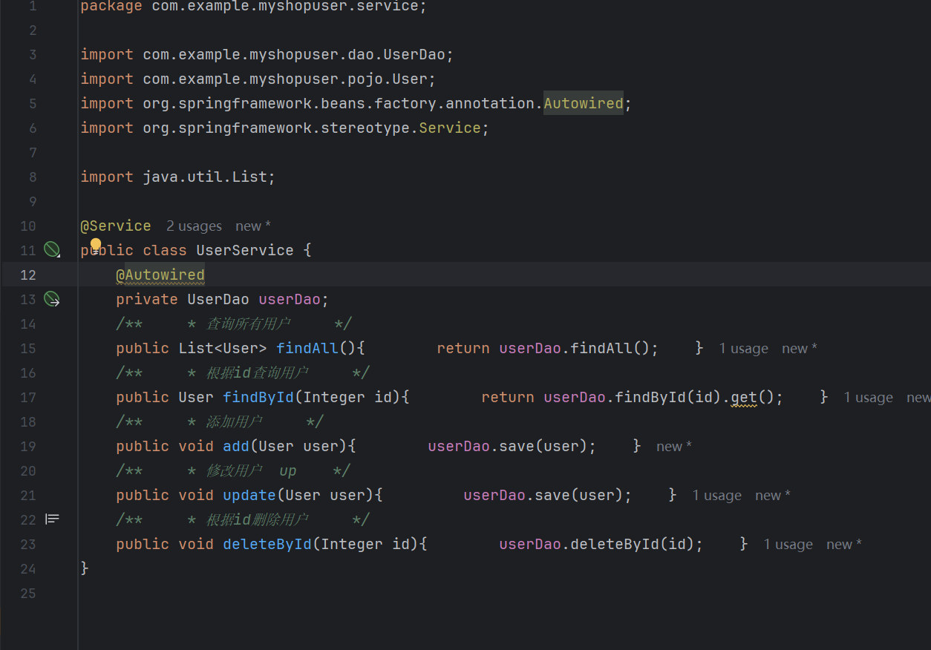

* + - 1. Controller

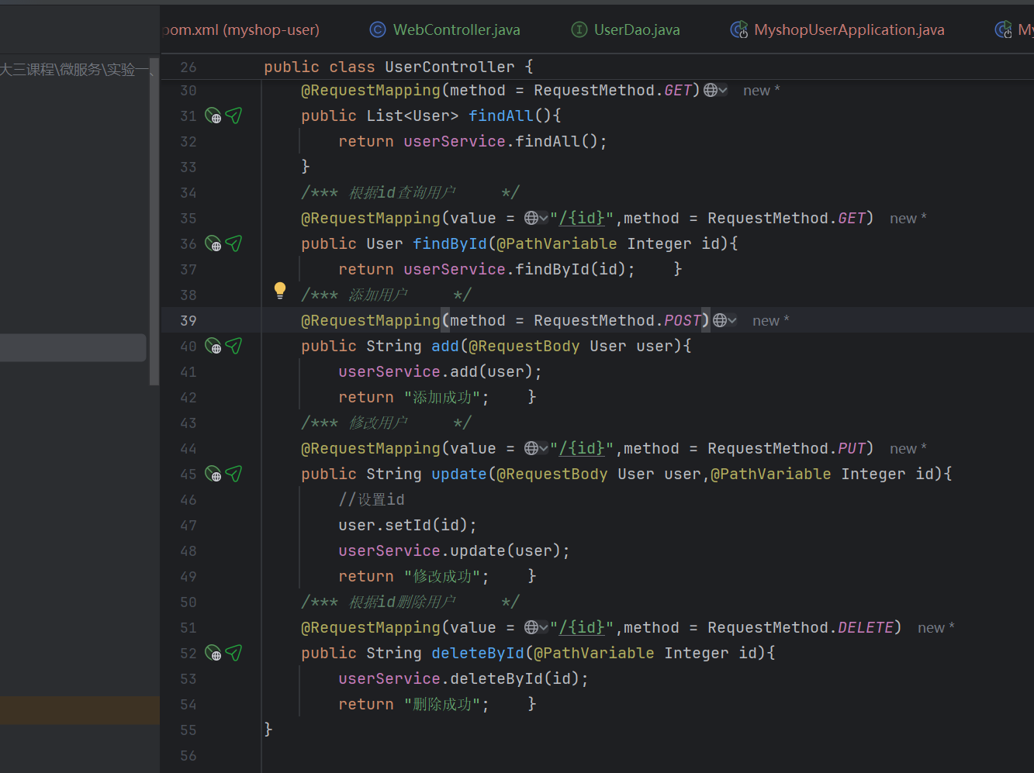

使用idea插件、mysql workbench连接数据库，最终搭建项目如下

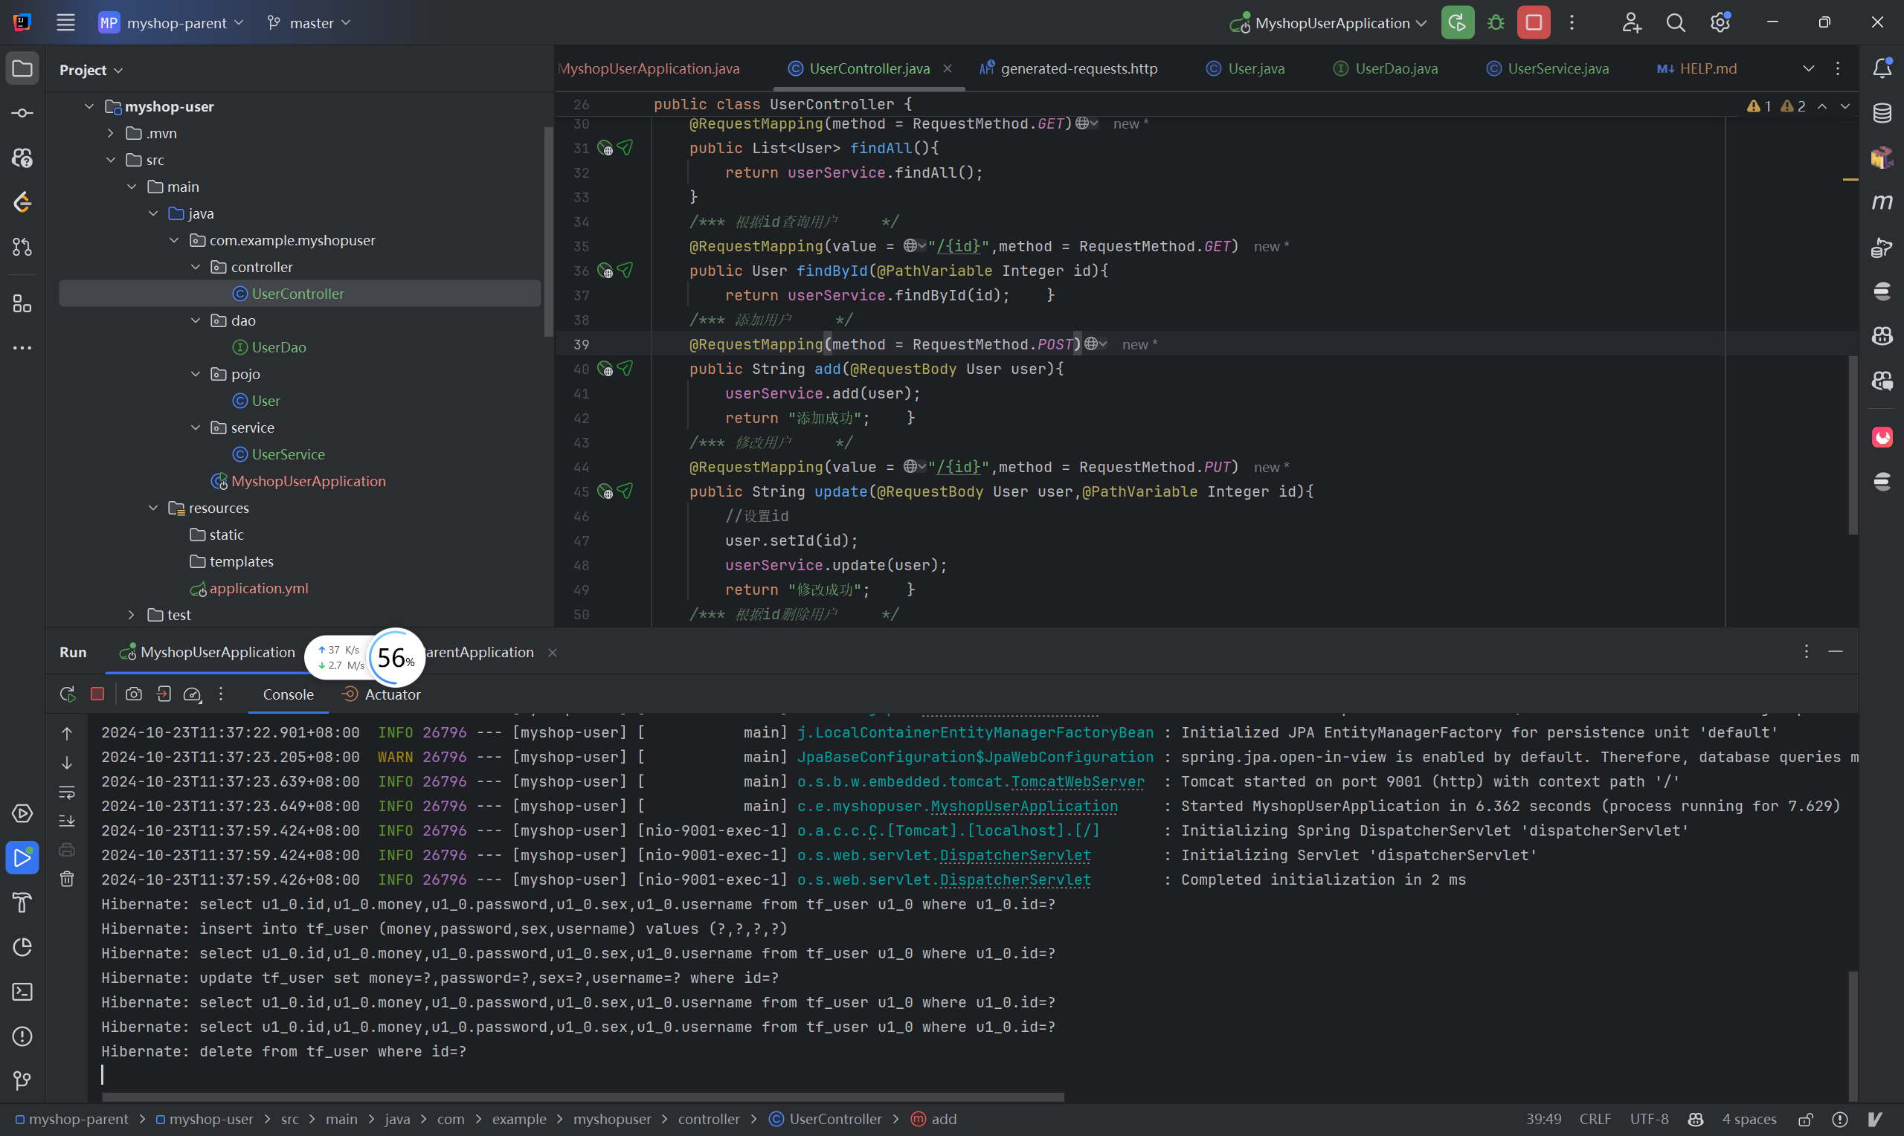

* + - 1. Postman测试数据库表增删改查功能，并记录结果。

增加：

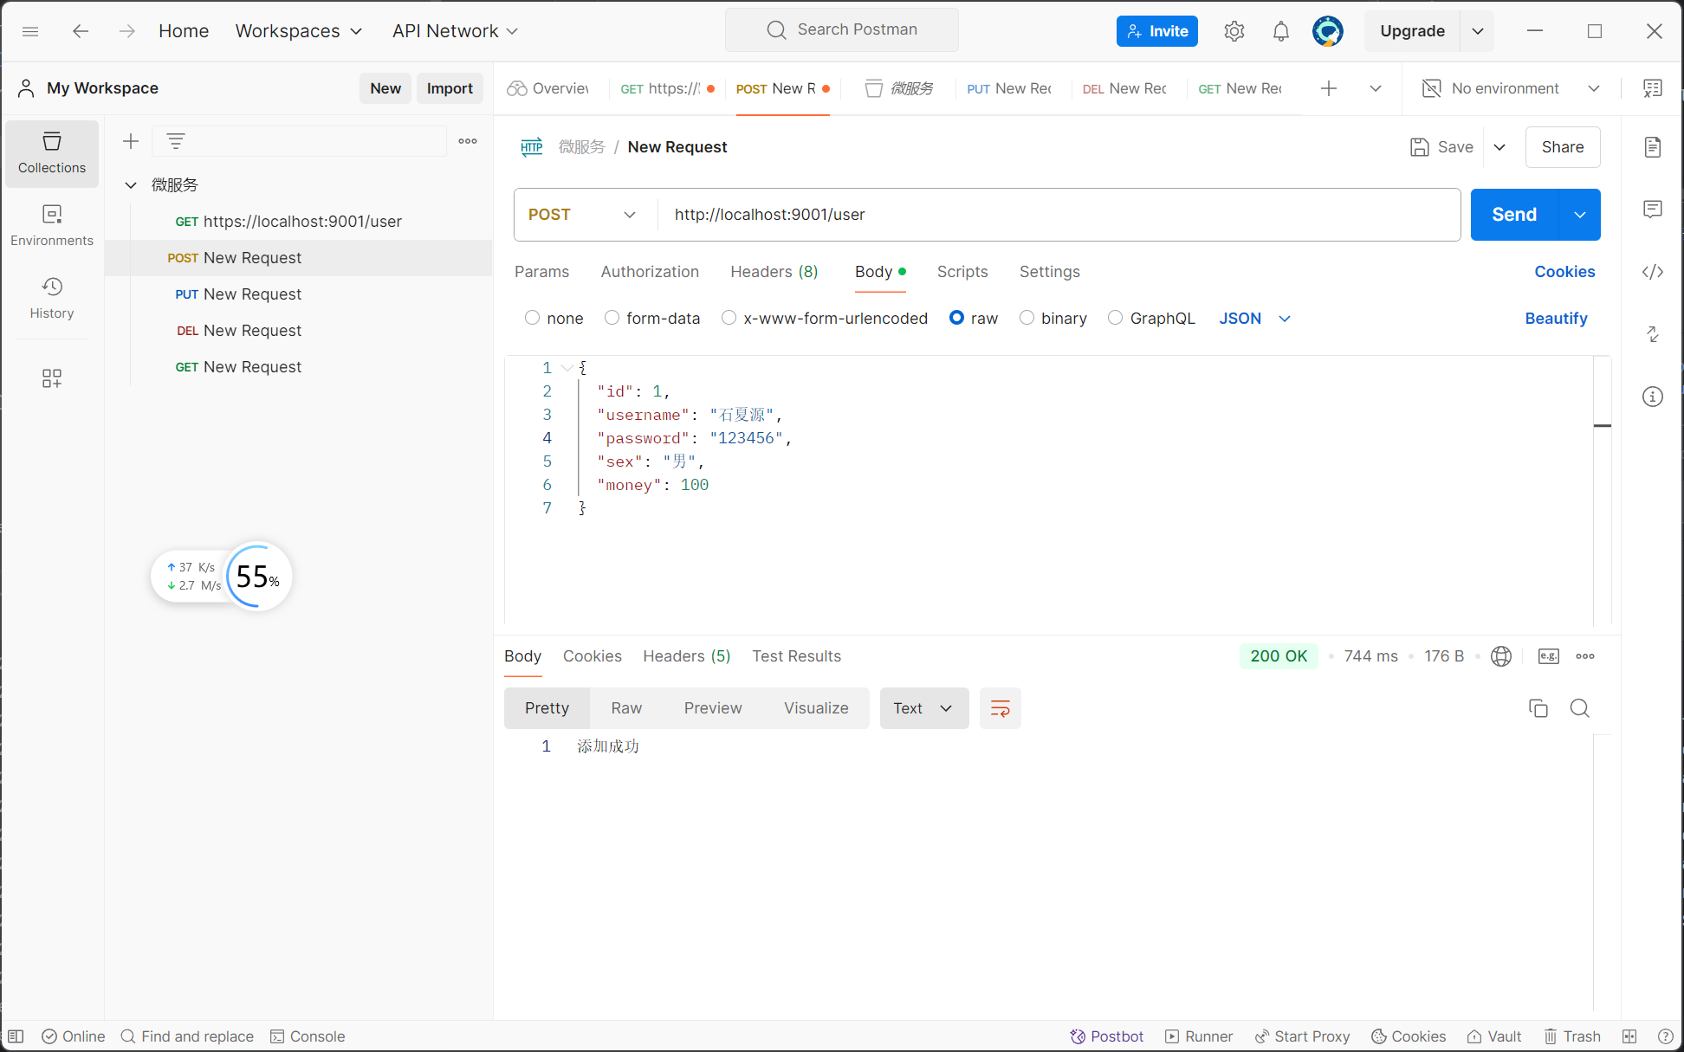

修改：

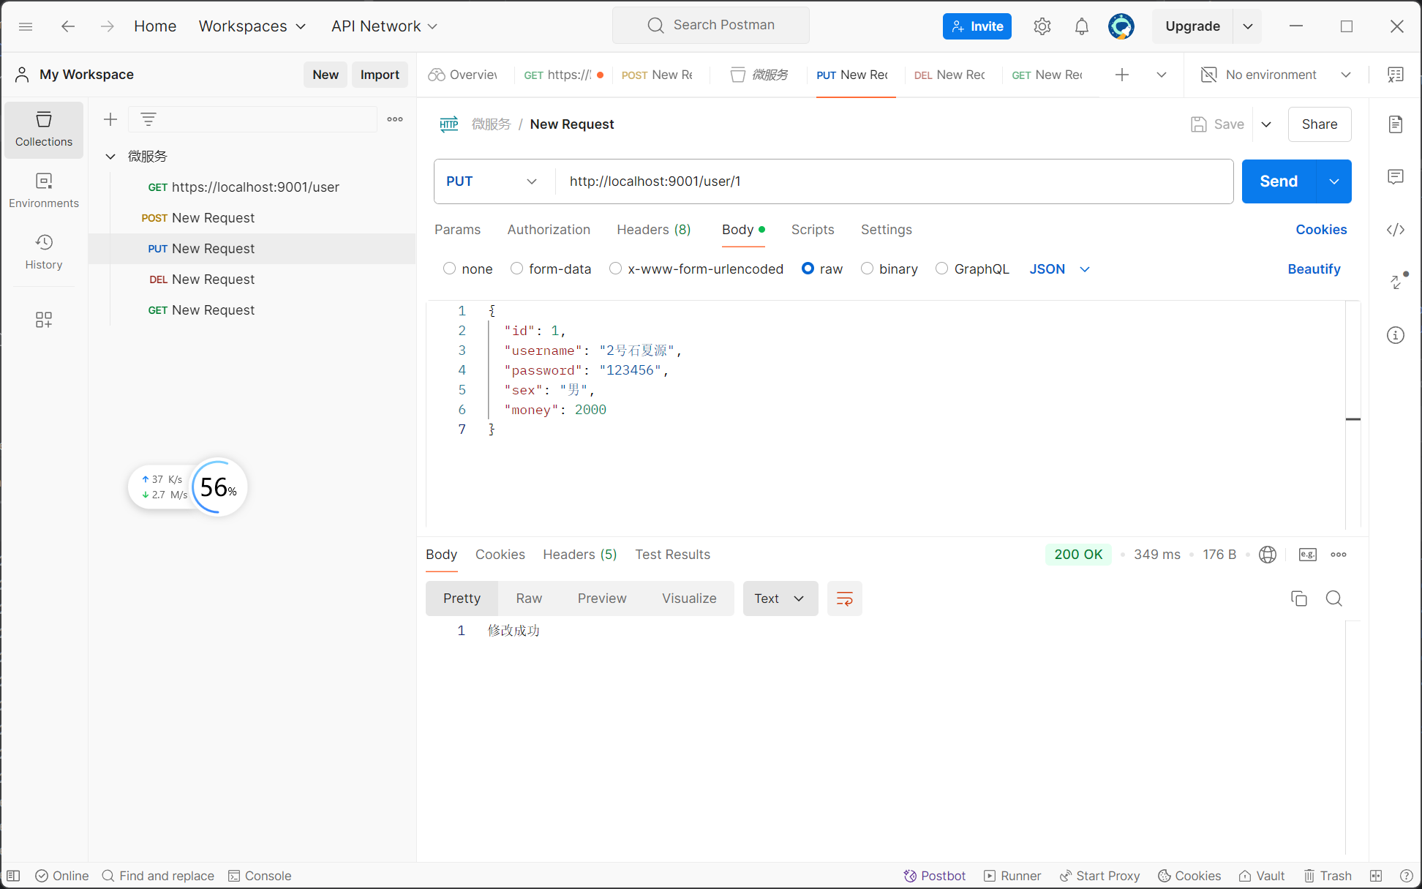

查：

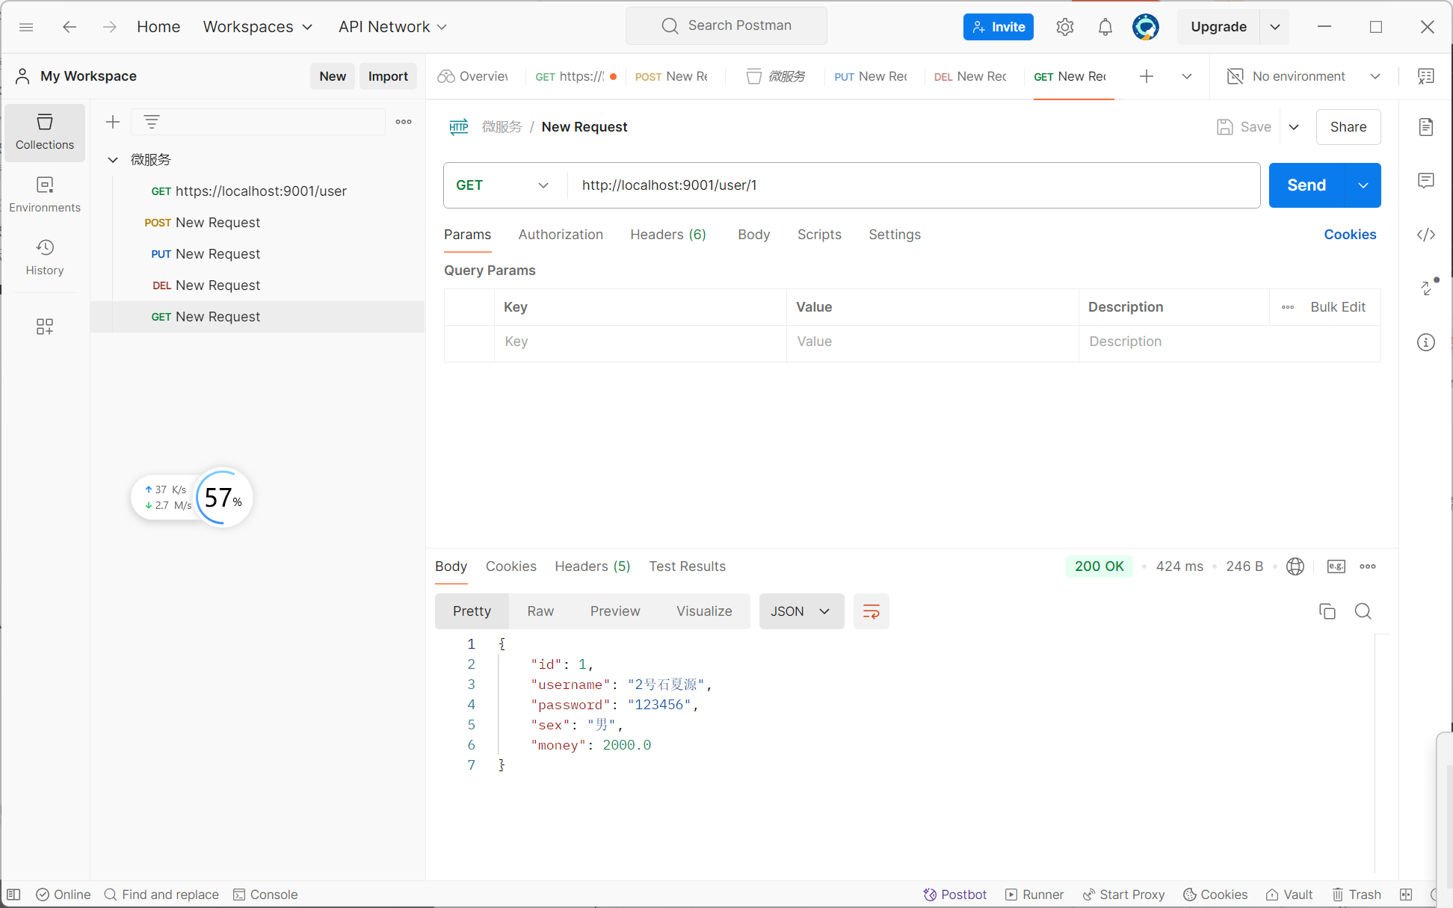

删：

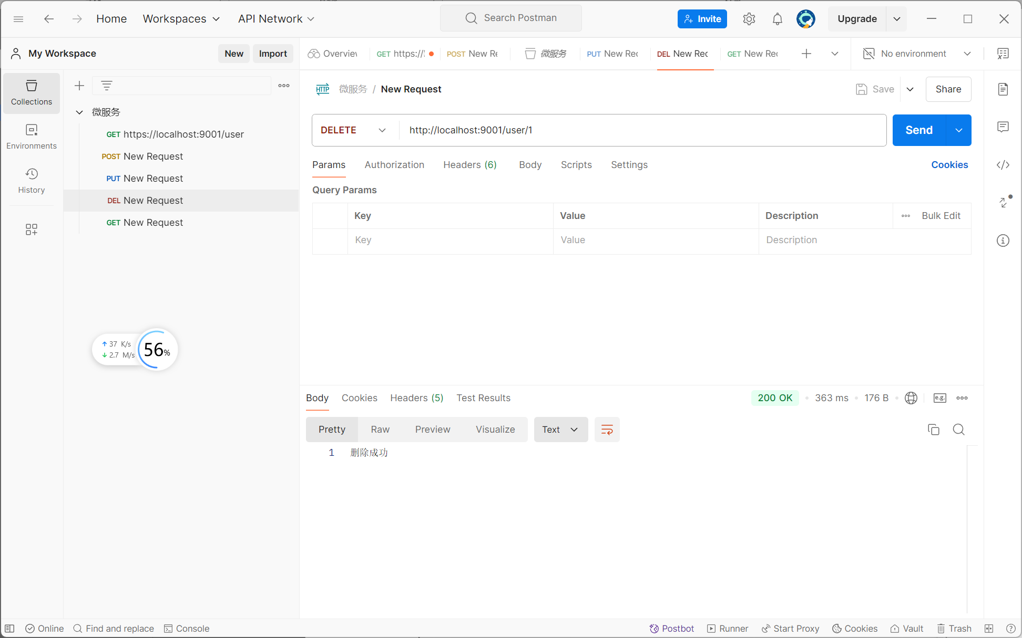

### 搭建Web UI微服务

* + - 1. 搭建成果如下：

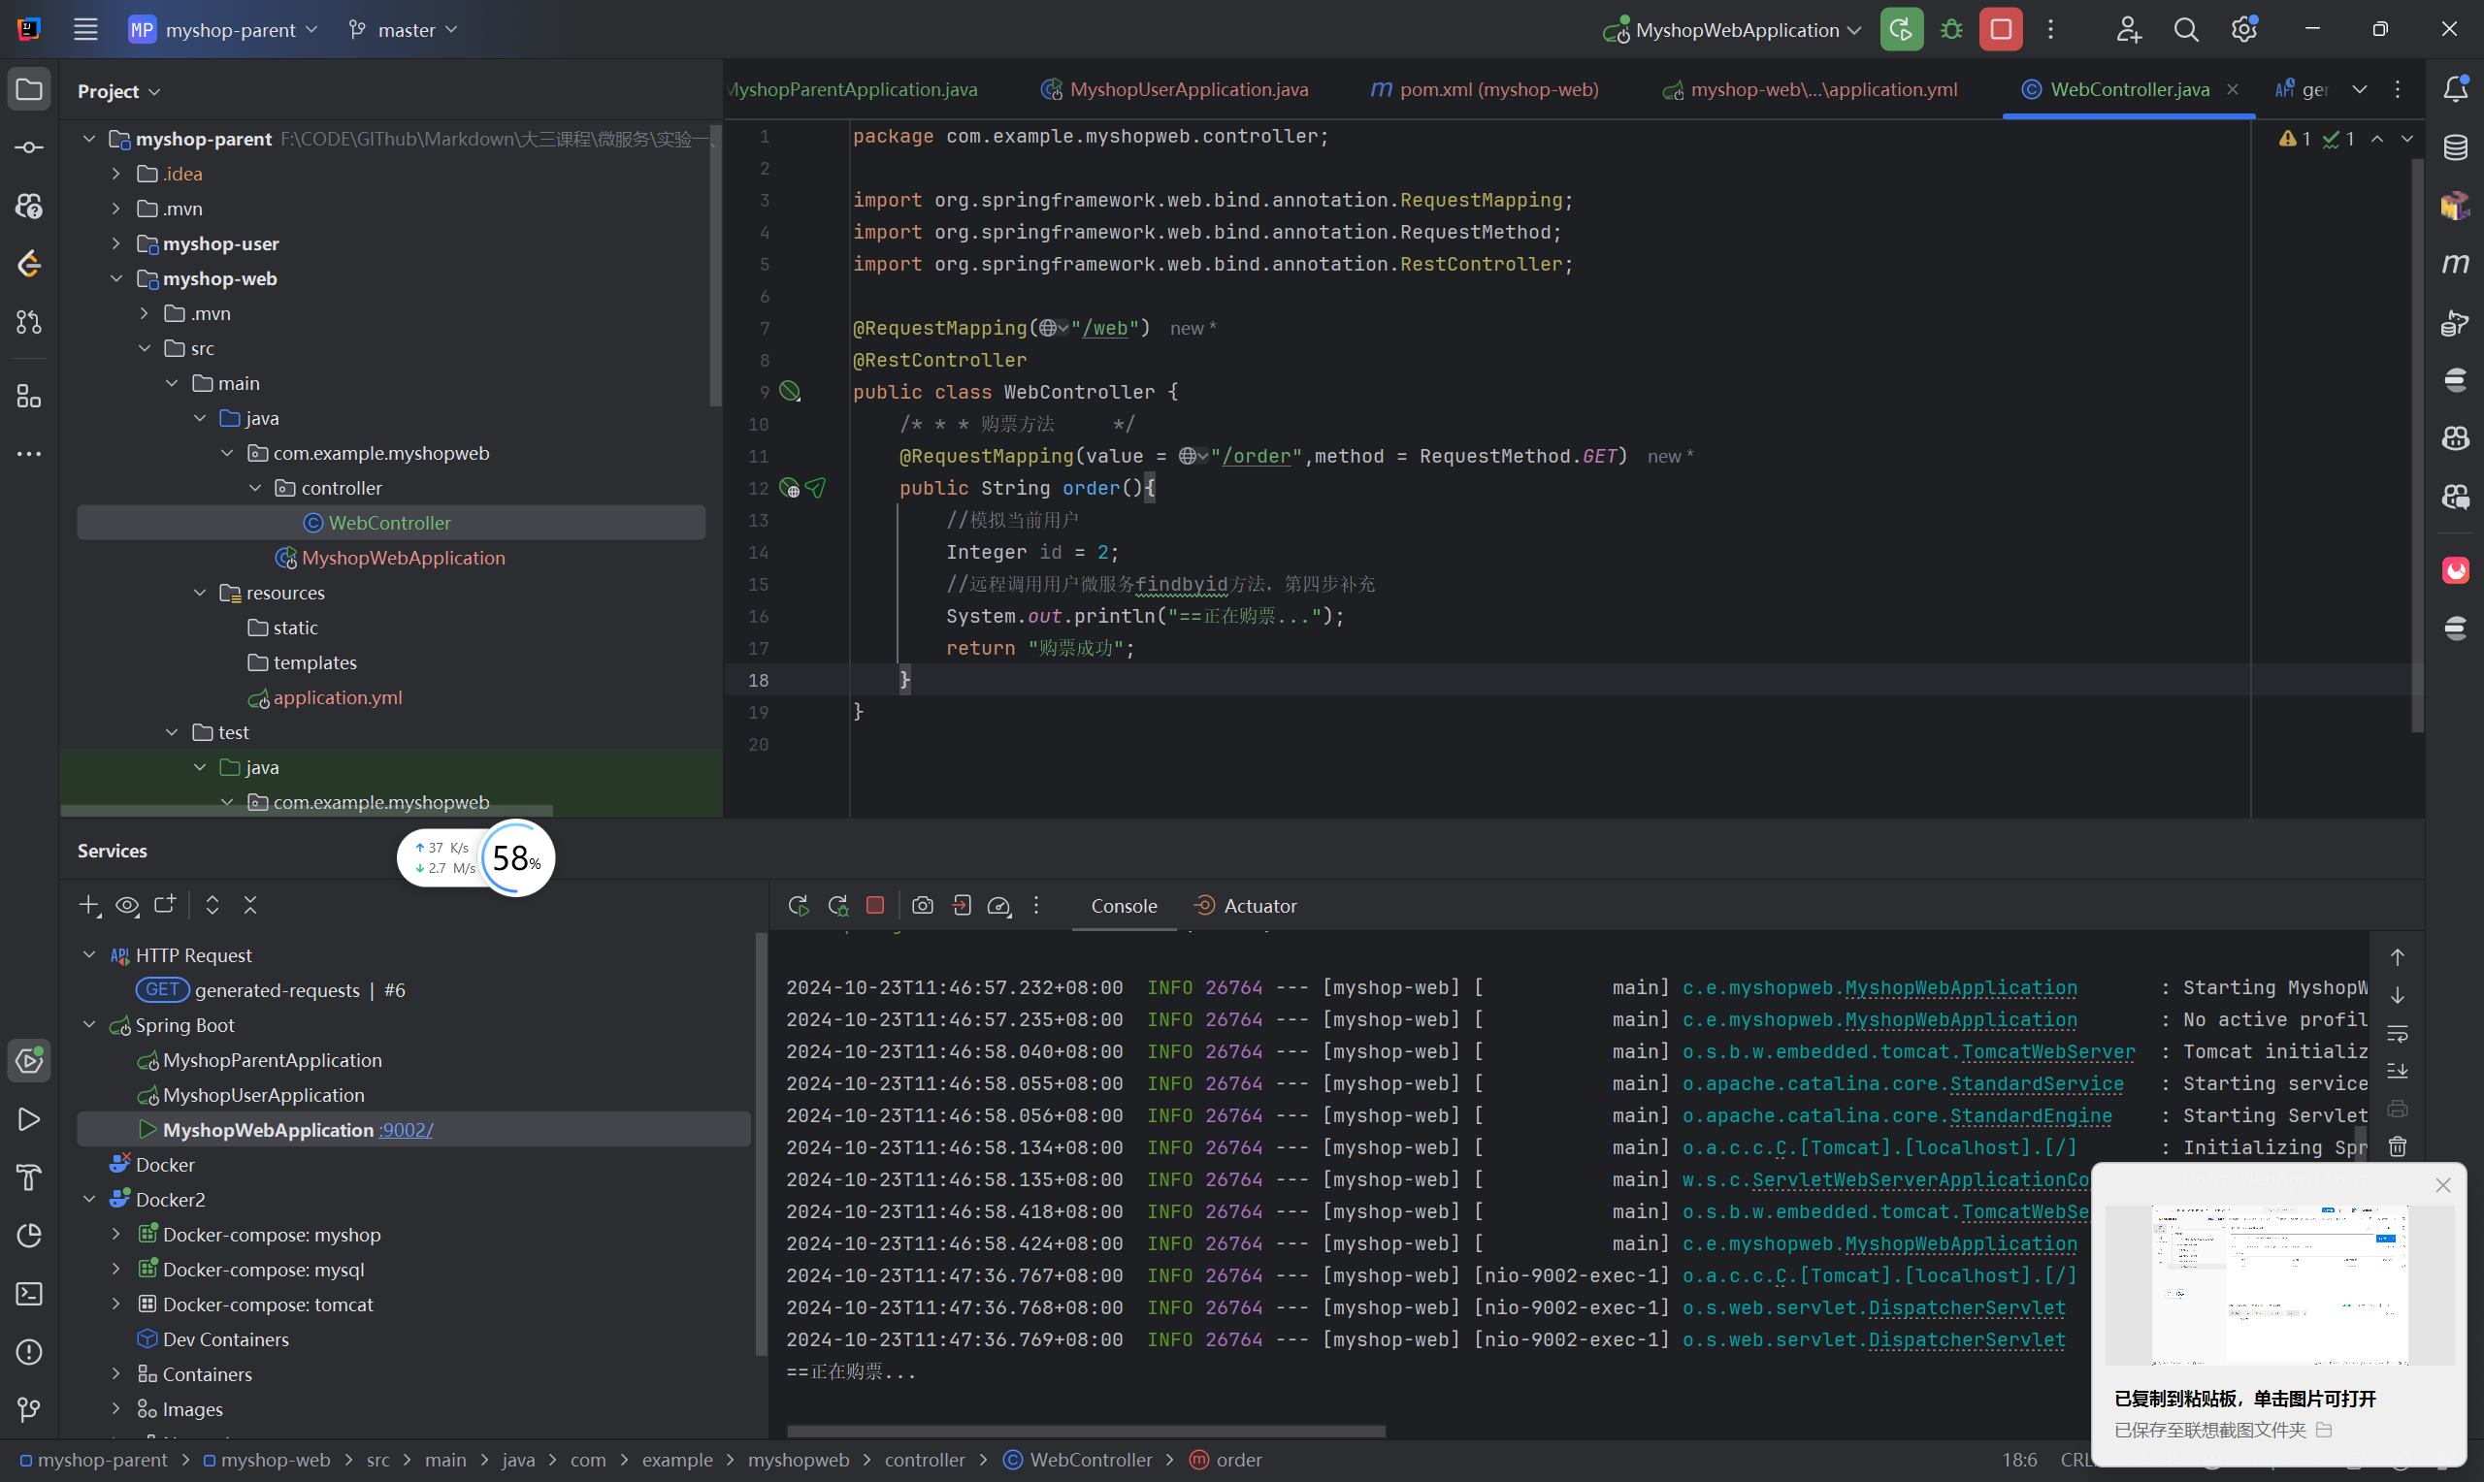

* + - 1. Postman测试Web UI微服务order方法是否可被调用

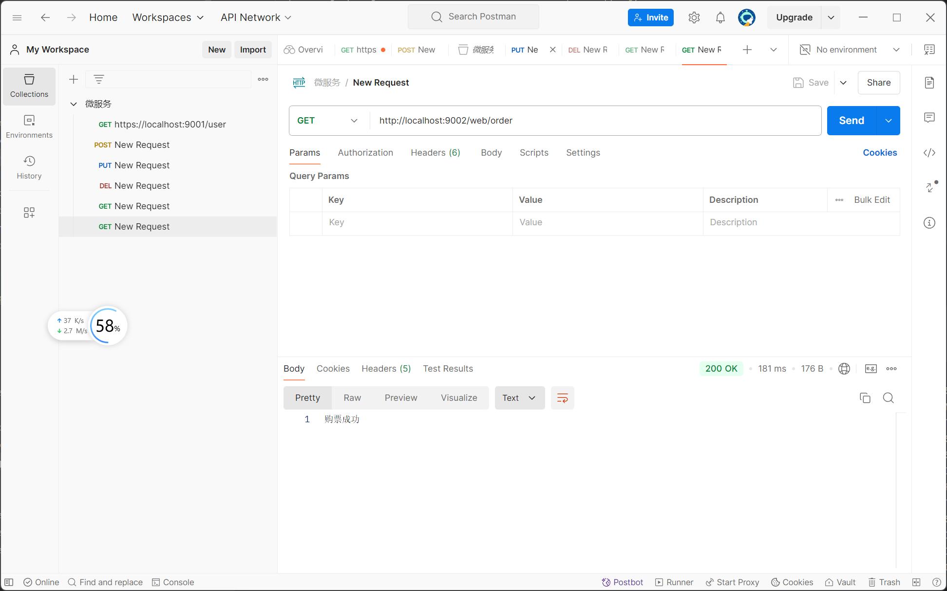

### RestTemplate实现远程调用

* + - 1. 在购票微服务启动类初始化RestTemplate

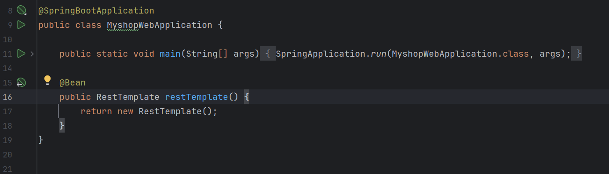

* + - 1. 修改购票方法

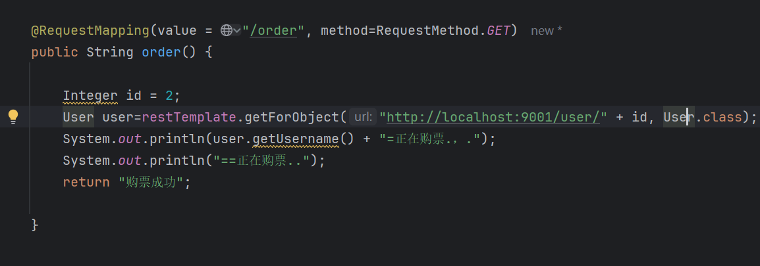

* + - 1. 重启微服务，postman测试请求order方法，记录请求返回结果以及IDEA控制台的两个微服务信息。

